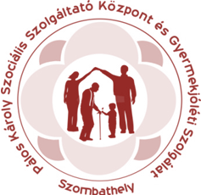

BESZÁMOLÓ

a Pálos Károly Szociális Szolgáltató Központ és Gyermekjóléti Szolgálat
2014. évi munkájáról



„Egyetlen parancs van, a többi csak tanács: igyekezz úgy érezni,
gondolkozni, cselekedni, hogy mindennek javára legyél.
Egyetlen ismeret van, a többi csak toldás: Alattad a föld, fölötted az ég,
benned a létra.”

/Weöres Sándor/

TARTALOMJEGYZÉK

Az intézmény bemutatása…………………………………………………………. 3.

A működés személyi és tárgyi feltételei ………………………………………….. 5.

A szakmai tevékenység bemutatása ……………..……………………………… 6.

Étkeztetés ………………………………………………………... 6.

Házi segítségnyújtás ……………………………………………… 9.

Jelzőrendszeres házi segítségnyújtás …….………………… 11.

Idősek nappali ellátása ………………………………………… 14.

Demens személyek nappali ellátása ………………………… 20.

Idősek átmeneti elhelyezése ………………………………… 22.

Intézményi csoport ……………………………………………… 26.

Családsegítő szolgáltatás ……………………………………. 29.

Adósságkezelési szolgáltatás …………………………………. 35.

Gyermekjóléti szolgáltatás …………………………………….36.

Gyermekek átmeneti elhelyezése ……………………………. 51.

Családok Átmeneti Otthona

Helyettes szülői szolgáltatás

Élelmiszerbank ………………………………………………….. 57.

Adományok közvetítése ………………………………………… 58.

Szombathelyi Parkfenntartási és Temetkezési Kft. által
felajánlott fűtésre alkalmas faanyag kiosztása ………………. 59.

Egyesületi tevékenység …………………………………………59.

Pályázati tevékenységek, projektek …………………………………………….. 61.
- Fejlesztések, beruházások ………..…………………………………………68.

VI. Programok, rendezvények ………………………………………………………...69.

I. Az intézmény bemutatása

A Pálos Károly Szociális Szolgáltató Központ és Gyermekjóléti Szolgálat Szombathely Város közigazgatási területén biztosítja az étkeztetést, az idősek nappali ellátását, az idősek átmeneti elhelyezését, valamint a családok átmeneti elhelyezését, továbbá a Szombathelyi Kistérség Többcélú Társulás illetékességi területéhez tartozó kistérségi településekre is kiterjedően a családsegítést, a gyermekjóléti szolgáltatást, a házi segítségnyújtást és a jelzőrendszeres házi segítségnyújtást.

A szolgáltatások egy intézményi központtal 11 telephelyen kerülnek megszervezésre az alábbiak szerint:

Intézményi Központ és I. sz. Gondozási Körzet
9700 Szombathely, Széll Kálmán u. 4.

II. sz. Gondozási Körzet és II. sz. Idősek Klubja
9700 Szombathely, Karmelita u. 2/C.

III. sz. Gondozási Körzet és I. sz. Idősek Klubja
9700 Szombathely, Gagarin u. 24.

III. sz. Idősek Klubja
9700 Szombathely, Váci Mihály u. 1-3.

IV. sz. Idősek Klubja
9700 Szombathely, Barátság u. 22.

V. sz. Idősek Klubja és Időskorúak Gondozóháza
9700 Szombathely, Pozsony u. 47.

I. sz. Családsegítő Szolgálat és a Gyermekjóléti Központ I. sz. Területi Irodája
IV. sz. Gondozási Körzet
9700 Szombathely, Szőllősi sétány 36.
II. sz. Családsegítő Szolgálat és a Gyermekjóléti Központ II. sz. Területi Irodája
9700 Szombathely, Domonkos u. 5.

III. sz. Családsegítő Szolgálat
9700 Szombathely, Kodály Z. u. 4.

Gyermekjóléti Központ III. sz. Területi Irodája
9700 Szombathely, Nagy L. u. 20.

Családok Átmeneti Otthona
9700 Szombathely, Paragvári u. 86.

Az intézmény filozófiája

Az intézmény komplex segítséget nyújt a szolgáltatásokat igénybe vevők önálló életvitelének és készségeinek erősítéséhez, segítő közösségek bevonásához, valamint ellátja a kliensek jogainak fokozott védelmét. A munka során kulcsfontosságú a szociális munka módszereinek és eszközeinek felhasználásával a társadalmi kirekesztődés elleni küzdelem, valamint a családok társadalmi helyzetének javítása.

Az intézmény nemre, korra, társadalmi és etnikai hovatartozásra, vallási és világnézeti meggyőződésre, nemi irányultságra, fogyatékosságra és egészségi állapotra való tekintet nélkül, valamint bármely egyéb hátrányos megkülönböztetés kizárásával látja el feladatait.

Az éves munkatervben vállalt feladatoknak keretet ad az intézmény Alapító Okirata, valamint a vonatkozó jogszabályok.
A munkának irányt ad a szociális munka Etikai Kódexe.
A szakmai tevékenység során a titoktartás és az információk felelős kezelése biztosított.

II. A működés személyi és tárgyi feltételei

2014-ben az intézmény 174 fővel kezdte meg a működését, ebből 154 fő volt a szakmai, 20 fő a technikai létszám.
Közfoglalkoztatás keretében összesen 14 fő dolgozott az intézményben, közülük 4 fő foglakoztatása 2013-ban kezdődött, 1 fő alkalmazása még a 2015-ös évben is folytatódik.
Az év során összesen 17 fő munkaviszonya szűnt meg, közülük 3 fő öregségi nyugdíjba vonult, 1 fő munkaviszonya próbaidő alatt szűnt meg, 13 fő pedig a magasabb jövedelem reményében más munkahelyet választott.

A munkavállalók számára a munkafeltételek biztosítottak voltak, a mindennapi munkavégzéshez szükséges eszközök, irodahelyiségek, infrastruktúra, kiszolgáló helyiségek rendelkezésre álltak.
Munka- és védőruha az előírásoknak megfelelően biztosított volt. A munkavégzéshez kerékpár, autóbuszbérlet állt rendelkezésre és szükség szerint saját személygépkocsi használata került engedélyezésre. A kistérségi feladatellátást két intézményi személygépkocsi segítette.

Az intézmény valamennyi egységében folyamatosan egyéni és csoportos szupervízió volt biztosított a szakmai munka segítése és a kiégés megelőzése érdekében.

Az ellátottak számára nyitva álló helyiségek tömegközlekedési eszközzel könnyen megközelíthetőek voltak.

Az Idősek Klubjaiban, az Időskorúak Gondozóházában és a Családok Átmeneti Otthonában a már hagyománnyá vált karácsonyi ajándékozás során több kis- és nagy értékű tárgyi eszköz beszerzésére nyílt lehetőség, pl.: kerti garnitúrákat, laptopokat, mosogatógépet, kávéfőzőgépet, villanyrezsókat, mikrohullámú sütőt, hajmosó tálat, vízforralót, edényeket, szekrényeket, masszírozó fotelt, heverőket, sarokgarnitúrát sikerült vásárolni.

Az I. sz. Gondozási Körzet, a IV. és V. sz. Idősek Klubja, valamint az Időskorúak Gondozóháza személyi feltételek tekintetében határozatlan, tárgyi feltételek tekintetében, elsősorban az akadálymentesítés hiánya miatt rendelkezik határozott idejű működési engedéllyel. A többi telephely működési engedélye személyi és tárgyi feltételek tekintetében egyaránt határozatlan idejű.

III. A szakmai tevékenység bemutatása

- Étkeztetés

Az étkeztetés keretében azoknak a szociálisan rászorultaknak a legalább napi egyszeri meleg étkezéséről kell gondoskodni, akik azt önmaguk, illetve eltartottjaik számára tartósan vagy átmenti jelleggel nem képesek biztosítani.

Az étkeztetés és az ebéd házhozszállítása vonatkozásában a határozott idejű szolgáltatói szerződések 2013. december 31. napjával lejártak, emiatt az intézmény közbeszerzési eljárás lefolytatásával választotta ki azt a gazdasági szereplőt, akivel az étkeztetés további zavartalan biztosítása érdekében 3 éves szerződés került megkötésre. Az eljárás elhúzódása miatt 2014. január hónapra határozott idejű szerződés került megkötésre a korábbi szolgáltatókkal.
A szolgáltatás biztosítása 2014. február 01-től a GMG-CAR Kft-vel kötött szerződés alapján történt.

A korábbi évek gyakorlatának megfelelően normál, diabetikus és könnyű-vegyes étrendből lehetett választani.

Az év során összesen 213.149 adag étel kiszolgálása történt meg.
Az ellátásban részesülők 2014. évi induló létszáma: 949 fő
Tárgyévben felvettek száma: 284 fő
Tárgyévben ellátottak száma: 1233 fő
Tárgyévben megszűntek száma: 409 fő
Az ellátást igénybevevők száma tárgyév december 31-én: 824 fő
A megszűnések okai között kiemelkedően magas volt a saját kérésre történő megszüntetés (33%). Közülük 14 fő az életkörülményeinek megváltozása miatt (pl. munkába állás) a továbbiakban egyáltalán nem igényelte az ellátást. 40 fő a későbbiekben vendéglátó egységektől rendelte meg az ebédet, mert jövedelmi helyzete lehetővé tette, hogy a szolgáltatást támogatás nélkül vegye igénybe.
29% esetében a helyi rendelet alapján azért került sor a szolgáltatás megszüntetésére, mert háromhavi személyi térítési díjhátralékot halmoztak fel, vagy három hónapon túl nem vették igénybe az ellátást. A megszűnés okai között – elsősorban az igénybe vevők magas életkora miatt – jellemező volt még az elhalálozás: 16%, illetve a tartós bentlakásos intézménybe történő beköltözés: 11%.

Az év folyamán étkeztetésben részesültek száma életkor és nemek szerinti megoszlásban:

 | Férfi  (fő) | Nő  (fő) | Összesen  (fő)
3-5 éves | 6 | 4 | 10
6-13 éves | 13 | 9 | 22
14-17 éves | 6 | 9 | 15
18-39 éves | 65 | 58 | 123
40-59 éves | 148 | 113 | 261
60-64 éves | 69 | 68 | 137
65-69 éves | 45 | 72 | 117
70-74 éves | 37 | 82 | 119
75-79 éves | 40 | 89 | 129
80-89 éves | 83 | 165 | 248
90-éves | 18 | 34 | 52
Összesen: | 530 | 703 | 1233

Az igénybe vevők között az idős korosztály szerepelt nagyobb arányban, de magas volt a 40-59 év közöttiek száma is. Ők többségében munkanélküliek, rehabilitációs vagy aktív korúak ellátásában részesültek.
Az inaktívak közül 80 fő nem rendelkezett rendszeres pénzbeli ellátással.
57 fő aktív személy igényelte az étkeztetést, közülük többen megváltozott munkaképességűek, a SAVARIA REHAB-TEAM Nonprofit Kft. és a Főkefe Kft. dolgozói voltak, illetve a piaci szektorban részmunkaidőben dolgoztak.

Az étkeztetés igénybevételének gyakorisága az alábbiak szerint alakult:
Hétfőtől – vasárnapig (minden nap): 851 fő
Hétfőtől – péntekig (heti öt nap): 168 fő
Csak szombat és vasárnap: 63 fő
Ettől eltérően: 151 fő
555 fő maga ment az ebédért a város hat pontján működő ételkiosztó helyre. 245 fő helyben fogyasztással az Idősek Klubjaiban, 433 fő házhozszállítással részesült a szolgáltatásban.

Ebédszállítás
Az ellátásban részesülők 2014. évi induló létszáma: 314 fő
Tárgyévben felvettek száma: 119 fő
Tárgyévben ellátottak száma: 433 fő
Tárgyévben megszűntek száma: 134 fő
Az ellátást igénybe vevők száma tárgyév december 31-én: 299 fő
Az igénybe vevők száma 30 fővel csökkent az előző évihez képest. A szolgáltatás igénybevételének megszüntetése 46%-ban saját kérésre történt azok esetében, akiknek az anyagi helyzete lehetővé tette, hogy a továbbiakban támogatás nélkül, ételszállító cégektől, vállalkozásoktól rendeljenek ebédet.

Az ebédszállítás igénybevételének gyakorisága az alábbiak szerint alakult:
Hétfőtől – vasárnapig (minden nap): 361 fő
Hétfőtől – péntekig (heti öt nap): 30 fő
Csak szombat – vasárnap: 4 fő
Ettől eltérően: 38 fő
Az ebéd házhozszállításának lehetőségével a rászorulók 83,37%-a a hét minden napján élt, mely az előző évhez képest emelkedést jelentett. A 2013. évhez képest számottevő (47 fős) csökkenés mutatkozott azonban azoknál, akik nem rendszeresen, csak a hét bizonyos napjain igényelték az étkezést.
2. Házi segítségnyújtás

A házi segítségnyújtás keretében az igénybe vevők számára saját lakókörnyezetükben kell biztosítani az önálló életvitel fenntartása érdekében szükséges segítséget. Ennek keretében azok a személyek igényelnek gondoskodást, akik otthonukban önmaguk ellátására saját erőből nem képesek, egyedül élnek, vagy családtagjaik, hozzátartozóik nem képesek róluk gondoskodni.

A házi gondozó feladatellátása során segítséget nyújt ahhoz, hogy az ellátást igénybe vevő fizikai, mentális és szociális szükséglete saját környezetében, az életkorának, élethelyzetének és egészségi állapotának megfelelően, meglevő képességeinek fenntartásával, felhasználásával, fejlesztésével biztosított legyen.
Az ellátásban részesülők 2014. évi induló létszáma: 218 fő
Tárgyévben felvettek száma: 103 fő
Tárgyévben ellátottak száma: 321 fő
Tárgyévben megszűntek száma: 99 fő
Az ellátást igénybe vevők száma tárgyév december 31-én: 222 fő

2014-ben a házi segítségnyújtásban részesülők száma 321 fő volt (277 fő Szombathely városból, 2 fő Bucsu, 13 fő Nemeskolta, 7 fő Sorkifalud, 11 fő Szentpéterfa, 1 fő Söpte, 2 fő Balogunyom, 3 fő Gyanógeregye, 2 fő Torony, 1 fő Felsőcsatár, 1 fő Pornóapáti és 1 fő Kisunyom településekről), mely 5 fővel kevesebb az előző évinél.
Közülük 160 fő kizárólag csak házi segítségnyújtást igényelt (119 fő Szombathelyről, 41 fő a kistérségi településekről). 161 fő (158 fő Szombathelyről, 3 fő a kistérségi településekről) egyéb szociális szolgáltatásban is részesült.

Az év folyamán házi segítségnyújtásban részesültek száma
életkor és nemek szerinti megoszlásban

Életkori megoszlás | Férfi  (fő) | Nő  (fő) | Összesen  (fő)
40-59 éves | 15 | 8 | 23
60-64 éves | 8 | 9 | 17
65-69 éves | 3 | 8 | 11
70-74 éves | 12 | 17 | 29
75-79 éves | 17 | 38 | 55
80-89 éves | 33 | 113 | 146
90- éves | 9 | 31 | 40
Összesen: | 97 | 224 | 321

A 2013. évihez hasonlóan magas volt (58%) a 80 év felettiek, ezen belül is a nők aránya (64%), mely az öregedési folyamat további folytatódását bizonyítja. Ugyancsak ezt a tendenciát támasztja alá az öregségi index alakulása.

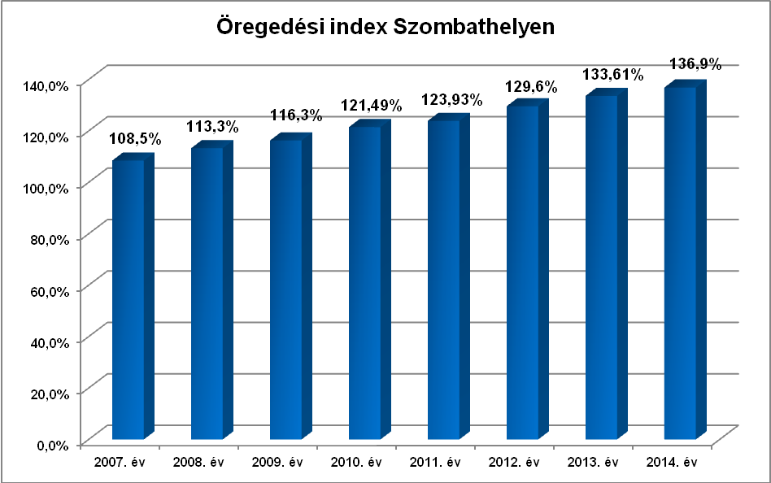

A 2013-as évhez hasonlóan legtöbben (51,4%) napi rendszerességgel, egy vagy több alkalommal részesültek segítségnyújtásban. 3,18%-kal emelkedett a szolgáltatást heti rendszerességgel igénybe vevők száma.

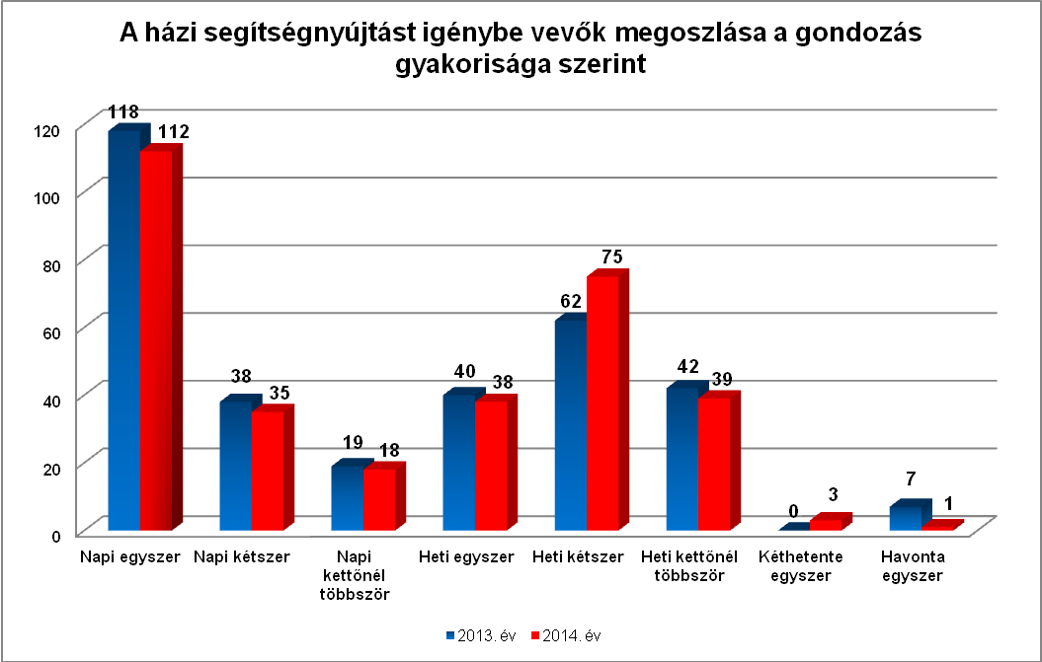

Az ellátásban részesülők többsége szenved valamilyen krónikus, jellemzően keringési, mozgásszervi betegségben, 84%-ra jellemző a multimorbiditás, azaz több betegség együttes előfordulása.

3. Jelzőrendszeres házi segítségnyújtás

A jelzőrendszeres házi segítségnyújtás a saját otthonukban élő, egészségi állapotuk és szociális helyzetük miatt rászoruló, a segélyhívó készülék megfelelő használatára képes időskorú vagy fogyatékos személyek, illetve pszichiátriai betegek részére az önálló életvitel fenntartása mellett felmerülő krízishelyzetek elhárítása céljából nyújtott ellátás.
Az ellátásban részesülők 2014. évi induló létszáma: 127 fő
Tárgyévben felvettek száma: 52 fő
Tárgyévben ellátottak száma: 179 fő
Tárgyévben megszűntek száma: 33 fő
Az ellátást igénybe vevők száma tárgyév december 31-én: 146 fő
A 2013. évihez képest 4 fővel emelkedett az igénybe vevők száma.
Az ellátotti létszám 179 fő volt (175 fő Szombathelyen, 1 fő Bucsuban, 1 fő Nemeskoltán, 1 fő Sében, 1 fő Kisunyomban), akik közül 61 fő (60 fő Szombathelyen, 1 fő Sében) kizárólag csak a jelzőrendszeres házi segítségnyújtást igényelte. Számuk 16 fővel emelkedett az előző évihez képest.
130 főről 118 főre csökkent azon ellátottak száma, akik részére más típusú ellátás mellett biztosította az intézmény a szolgáltatást.

A kistérségi települések közül Bucsuban társadalmi gondozó látta el a feladatot, aki rendelkezett a munkavégzéshez szükséges készenléti táskával és mobiltelefonnal. Az ellátásból az év során 33 fő került ki, ebből 3 fő saját kérésére, 12 fő elhunyt, 16 fő intézményi elhelyezést nyert, 2 fő pedig elköltözött az ellátási területről.

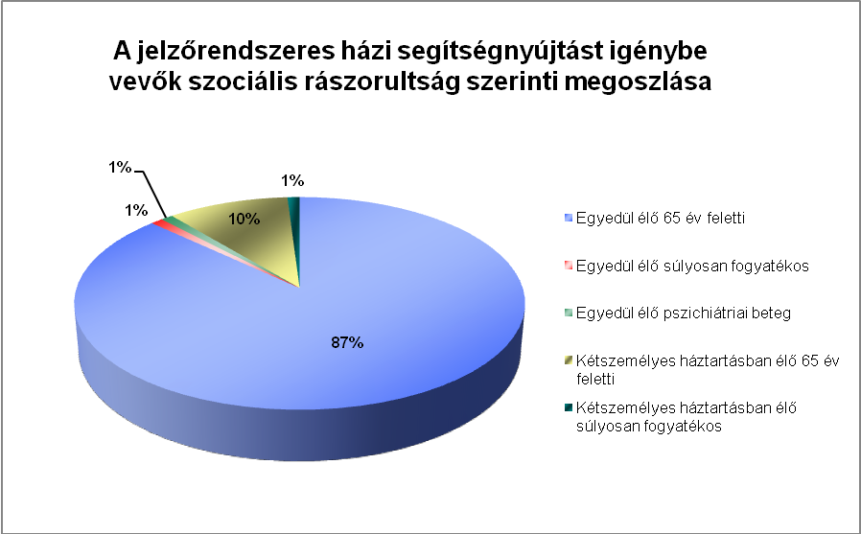

A szociális rászorultság szerinti megoszlás a 2013. évihez hasonlóan alakult, változatlanul a 65 év felettiek, közülük is az egyedül élők voltak túlsúlyban.

A szolgáltatásban részesülők életkor és nemek szerinti megoszlása
ÉLETKORI MEGOSZLÁS | Férfi  (fő) | Nő  (fő) | Összesen  (fő)
40 - 59 év | 1 | 2 | 3
60 - 64 év | 2 | 1 | 3
65 - 69 év | 1 | 3 | 4
70 - 75 év | 5 | 13 | 18
75 - 79 év | 9 | 23 | 32
80 - 89 év | 18 | 82 | 100
90 év felett | 2 | 17 | 19
Összesen: | 38 | 141 | 179

Az igénybe vevők életkor szerinti összetételében sem történt változás, legmagasabb a 80 év felettiek, azon belül is a nők aránya.

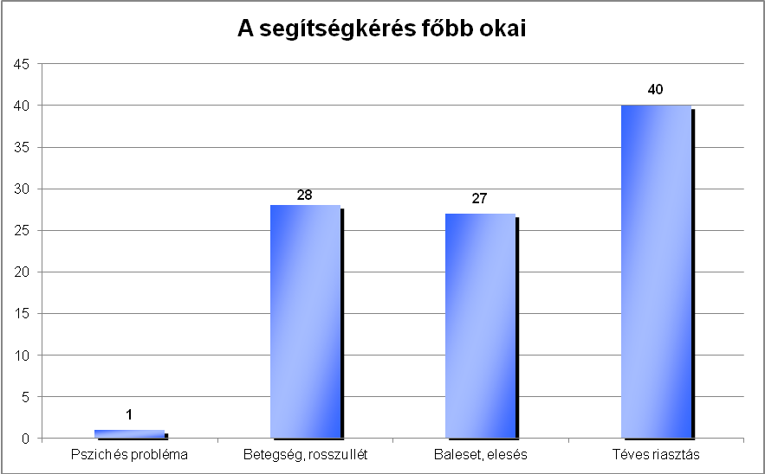

A segélyhívások száma 2013-ban 185, míg 2014-ben 56 volt. A csökkenés oka, hogy
az időseknek biztonságérzetük növelése érdekében volt szüksége a jelzőkészülékre, de viszonylag kevés alkalommal állt elő olyan veszélyhelyzet, mely indokolta volna annak használatát.
2013-ban a pszichés, mentális probléma miatti segítségkérések száma volt kiemelkedően magas, ezzel szemben 2014-ben mindössze egyetlen alkalommal jelent meg okként. A betegség, rosszullét miatti segítségkérések száma csökkent, viszont emelkedést mutatott a baleset, elesés miatti riasztás.
A segítségnyújtási módok közül leggyakrabban a beszélgetés, megnyugtatás, illetve a gondozási tevékenység (pelenkacsere, mosdatás) szerepelt, valamint előfordult még ápolás, gyógyszerelés, vérnyomás- és vércukorszint mérés, mentőhívás.

4. Idősek nappali ellátása

Az idősek klubjaiban nyújtott szolgáltatásokat azok az időskorúak veszik igénybe, akik otthonukban élnek, de társaságra, közösségre, hasznos, értelmes időtöltésre vágynak, valamint fontosnak tartják testi és szellemi aktivitásuk megőrzését.
A klubok által biztosított szolgáltatások: étkezés, tisztálkodás lehetősége, egészségügyi ellátások, szabadidős programok, ügyintézésben való segítségnyújtás, mentális gondozás.
A férőhelyek száma: 256.
Az ellátásban részesülők 2014. évi induló létszáma: 244 fő
Tárgyévben felvettek száma: 55 fő
Tárgyévben ellátottak száma: 299 fő
Tárgyévben megszűntek száma: 59 fő
Az ellátást igénybe vevők száma tárgyév december 31-én: 240 fő
Az ellátotti létszám a 2013. évihez képest 9 fővel emelkedett.
59 fő ellátása szűnt meg, közülük 30 fő esetében saját kérésre (elsősorban családi okokra hivatkozva), 14 fő elhunyt, 9 fő bentlakásos intézményi elhelyezést nyert, 2 fő elköltözött a városból, 2 fő demens nappali ellátásba került, 2 fő egészségi állapota pedig olyan mértékben romlott, hogy ellátása házi segítségnyújtás keretében került biztosításra. A megszűnések száma az előző évihez képest 13 fővel emelkedett, az elhunytak és a tartós bentlakásos intézményi elhelyezésben részesültek száma számottevő emelkedést mutatott, mely az ellátottak egyre magasabb életkorával és romló egészségi állapotával magyarázható.

A klubtagok életkor és nemek szerinti megoszlása
Életkori megoszlás | Férfi  (fő) | Nő  (fő) | Összesen  (fő)
40 - 59 év | 4 | 6 | 10
60 - 64 év | 12 | 32 | 44
65 - 69 év | 16 | 18 | 34
70 - 74 év | 14 | 50 | 64
75 - 79 év | 10 | 41 | 51
80 - 89 év | 24 | 61 | 85
90 év felett | 4 | 7 | 11
Összesen: | 84 | 215 | 299

A klubtagok 71,95%-a nő, illetve mindkét nem tekintetében az előző évekhez hasonlóan kiemelkedően magas volt a 80 év felettiek aránya (32,11%).
Emelkedett azonban az egyedül élők aránya (71,90%), akik elsősorban a magány oldása, a szabadidő hasznos eltöltése érdekében vették igénybe a klub szolgáltatásait.

A klubtagok 60%-át jellemezte a multimorbiditás, azaz több betegség együttes előfordulása. Jelentős volt a keringési rendszer megbetegedésében szenvedők, illetve növekedett a mozgásszervi betegek aránya.
A klubokban elérhetőek voltak különböző prevenciós célú egészségügyi szolgáltatások, pl.: vérnyomás-, vércukorszint mérés, ismeretterjesztő előadások, tapasztalatok megosztásának lehetősége a sorstársakkal, szakemberekkel.
Nőtt az étkeztetést igénybe vevők száma, mely 2014-ben 245 fő volt. 229 fő normál, 16 fő diabetikus étrend szerint étkezett. 30.827 adag étel került kiszolgálásra.
Az intézmény 9 személyes kisbuszával biztosított volt a mozgásukban korlátozottak, idősek szállítása a klubokba, valamint külső programokra. Ez a lehetőség az év során 8 fő számára jelentett napi rendszerességgel segítséget.
A szakmai munkát 413 fő önkéntes segítette, közülük 242 fő fiatal, általános és középiskolai tanuló. Ők elsősorban ünnepi megemlékezéseket tartottak. Jelenlétük a klubokban és az idősek életében kiemelkedően fontos, mivel hozzájárulnak a generációk közötti kapcsolat erősítéséhez.
A felnőtt segítők irodalmi, valamint ismeretterjesztő előadásokat, manuális foglalkozásokat tartottak, „énekórákat”, énekkari próbákat vezettek és a hitélet gyakorlását segítették.
2014-ben is aktív, élénk kulturális élet zajlott az idősek klubjaiban:

Irodalmi Kávéház
A program havonta egy alkalommal került megszervezésre. Az alkalmak nagy része a régi szokásokra, hagyományokra való visszaemlékezés köré szerveződött. A klubtagok örömmel vették a nosztalgiázást. A témák között szerepelt a régi szüreti emlékek felelevenítése; „Hogy is volt?” címmel visszaemlékeztek az aktív, munkában eltöltött évekre, és a régvolt karácsonyok emlékét is megidézték.
A Magyar Kultúra Napja alkalmából a Vas megyei Csörötnekről származó dr. Báger Gusztáv költő kapott meghívást.
Meghívott vendég volt még Pék Tibor mérnök, aki „A /mitől vagy kitől?/ változó klíma” című könyvéről beszélt az érdeklődőknek.
A programokban rendszeresen közreműködtek a Váci Mihály Általános Iskola és Alapfokú Művészetoktatási Intézmény tanulói: Nagy Júlia és Harangozó Marcell versekkel és hangszeres játékkal, valamint a Művészeti Szakközépiskola és Gimnázium diákjai kamarazenével.
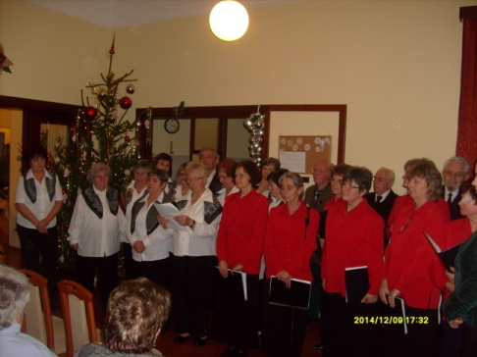
A decemberi Irodalmi Kávéházban vendégeskedő Pedagógus Kórus karácsonyi dalokból összeállított nagysikerű közös műsort adott az I. számú Idősek Klubja Nefelejcs Kórusával.
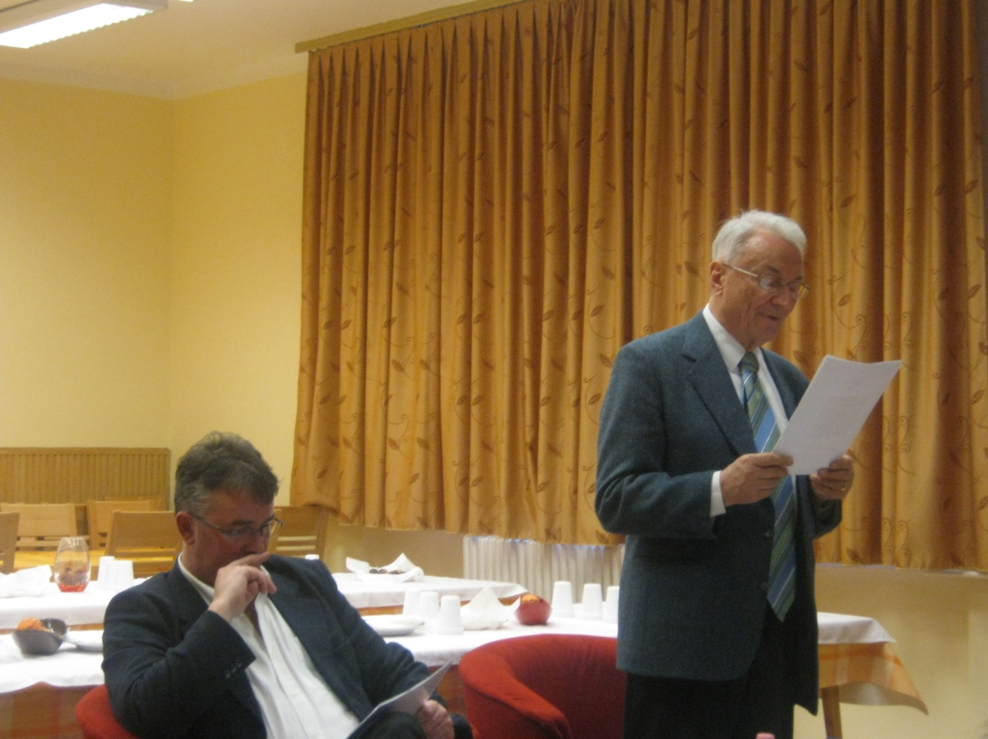
„Egészség-napok”
Az intézmény 2014-ben is csatlakozott a Humán Civil Ház által évek óta koordinált programsorozathoz, „Egészség a színtereken” címmel.
A témák között szerepelt:
- Időskori memóriazavarok
- Balesetek idős korban
- Egészségvédelem, regeneráció idős korban
- Mozgással az egészségünkért
- Vérpezsdítés és „Csótorna”
- Lelki egészség idős korban

Ezüstkor Filmklub

Vas Megye és Szombathely Megyei Jogú Város Nyugdíjas Szövetsége az elmúlt évben is lehetővé tette a klubtagok számára mozifilmek kedvezményes látogatását. Havonta egy alkalommal voltak a vetítések, alkalmanként 15-20 fő részvételével.

„Aktív időskor Szombathelyen”
A Szombathely Megyei Jogú Város Önkormányzata által 2013 decemberében indított „Aktív időskor Szombathelyen” elnevezésű programsorozat keretében a klubtagok megnézhették az Anna Karenina című filmet az AGORA SAVARIA Filmszínházban, budapesti kirándulás keretében meglátogatták a Parlamentet és a Hadtörténeti Múzeumot, jártak az Irottkőnél Kőszegen, több alkalommal vettek részt színházi előadáson a Weöres Sándor Színházban, két alkalommal pedig Mága Zoltán hegedűművész koncertjét élvezhették Bécsben.
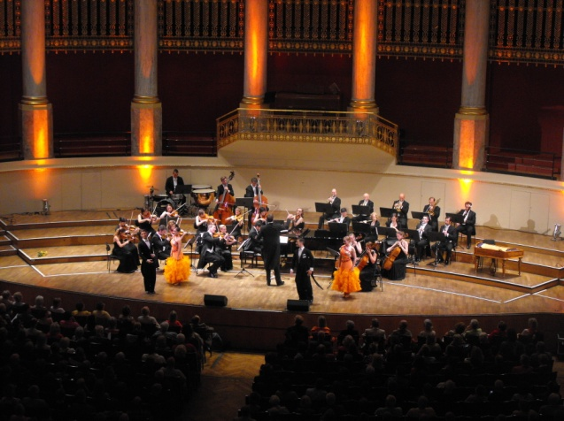
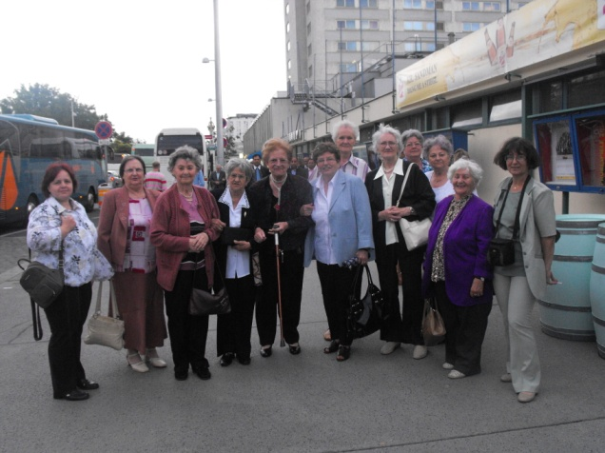

Az Őszirózsák Kórusának kirándulása
Az idősek határokon átívelő kulturális és művészeti vetélkedőjének országos elődöntőjébe jutott fellépők és csoportok számára kiírt pályázati lehetőséget kihasználva a II. számú Idősek Klubja Őszirózsák Kórusa egész napos kiránduláson vehetett részt 2014 áprilisában.
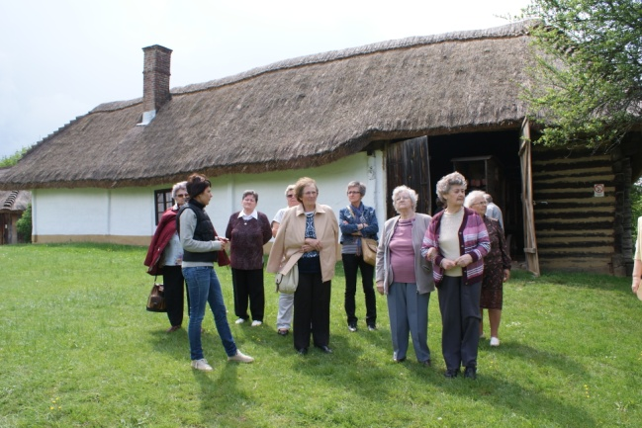
Megtekintették a 800 éves Jáki templomot, a Művelődési Házban a szentgotthárdi Szivárvány Kórus tagjaival találkoztak, megnézték Szentgotthárd, ”A hármashatár városa” nevezetességeit. Az ebédet követően rövid időre megálltak az Őrségi Nemzeti Park területéhez tartozó Hársas-tónál. Útjuk következő állomásai a Szalafő-Pityerszeren lévő Múzeumfalu, majd az őriszentpéteri Árpád-kori templom volt. A jó hangulatú kirándulásról a kórus tagjai vidáman, élményekkel gazdagodva értek haza.
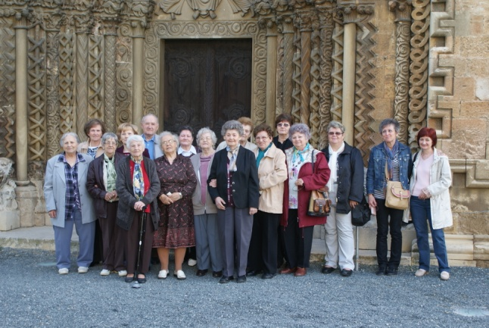
Ilauszki Tibor emlékverseny a Spartacus pályán
2014. szeptember 20-án a már hagyományosnak tekinthető, a Szombathelyi Határőr Nyugdíjasok Egyesülete által szervezett emlékversenyen az Idősek Klubjai 20 fővel képviseltették magukat.

Egyéb programok:
- Szent Márton vetélkedő
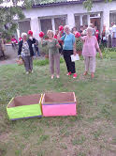
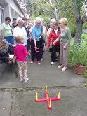
- Sportnap

- Szalonnasütés
- Memóriafejlesztő játékok
- Játék a szavakkal foglalkozás
- „Utazás a Föld körül” vetélkedő
- Kártyaverseny, mely nagyon kedvelt, népszerű szórakozás. Több klubban alakultak ki csapatok, melyek tagjai napi rendszerességgel kártyáznak.
- Kareoke verseny
- Kirándulás a Kámoni Arborétumba
- Királyné Török Enikő a II. számú Idősek Klubja gondozónőjének a „Lélek virágai” című kiállítását tekintették meg az érdeklődők a Berzsenyi Dániel Könyvtárban.
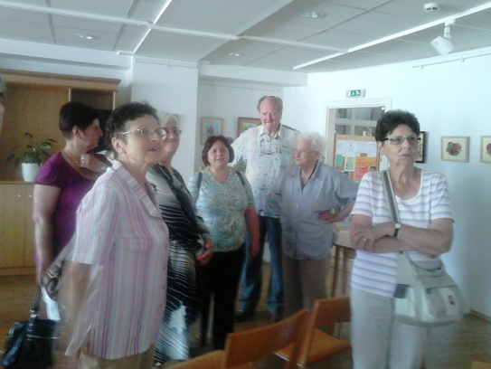
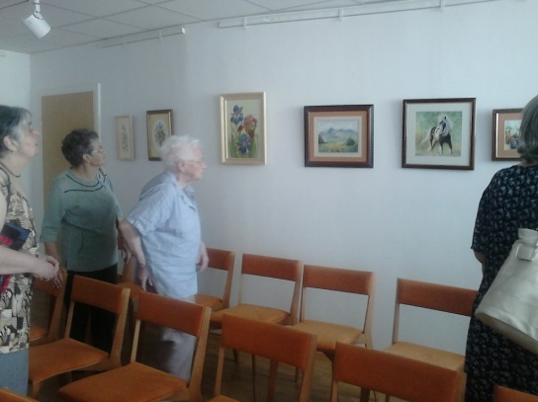

- Kézműves foglalkozások (fonalgrafika, textilfestés, textilbaba készítés)
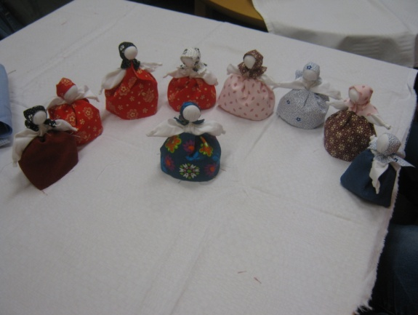
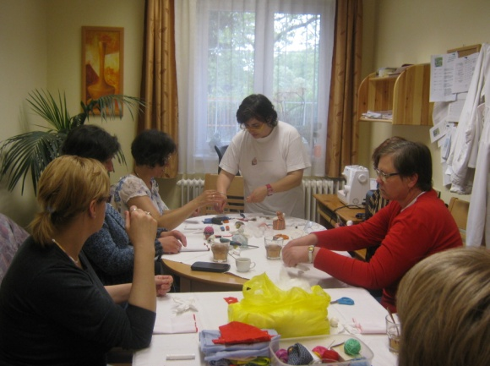

- A klubok közösen kerti partit szerveztek, melynek helyszíne az V. számú Idősek klubja volt.
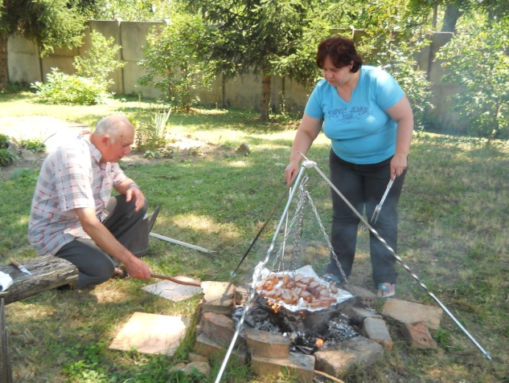
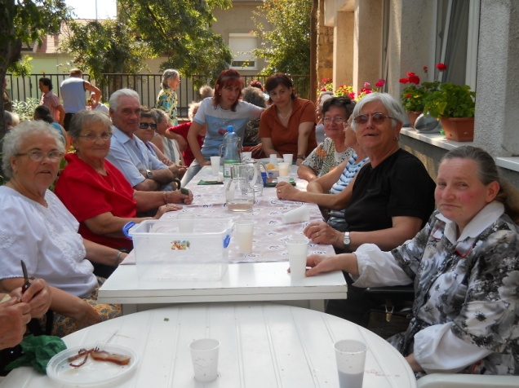

A felsorolt események közül a legkedveltebbek a vetélkedők, a filmvetítések, a beszélgetések, az Irodalmi Kávéház, a zenés rendezvények és a közös kirándulások voltak. Az idősek körében rendkívüli népszerűségnek örvend az „Idősek Szabadegyeteme” programsorozat.

Háromhavi rendszerességgel jelent meg a klubtagok írásait és a hozzá tartozó fotókat tartalmazó klubújság, az „Őszirózsa Klubhíradó”, melyet mindig nagy izgalommal várnak és szívesen olvasgatnak.

5. Demens személyek nappali ellátása

Demens személyek nappali ellátása keretében a Pszichiátriai/Neurológiai Szakkollégium által befogadott demencia centrum, vagy a Nemzeti Rehabilitációs és Szociális Hivatal, vagy pszichiáter, neurológus, geriáter szakorvos demencia kórképet megállapító szakvéleményével rendelkező személyeket láthat el az intézmény.
Az ellátásban részesülők 2014. évi induló létszáma: 14 fő
Tárgyévben felvettek száma: 6 fő
Tárgyévben ellátottak száma: 20 fő
Tárgyévben megszűntek száma: 6 fő
Az ellátást igénybe vevők száma tárgyév december 31-én: 14 fő
A megszűnés oka 2 fő esetében súlyos állapotromlás volt, ellátásuk házi segítségnyújtás keretében került biztosításra. 2 fő elköltözött a városból, 1 fő maga kérte az ellátás megszűntetését, 1 fő pedig elhalálozott.

A klubtagok életkor és nemek szerinti megoszlása
Életkori megoszlás | Férfi  (fő) | Nő  (fő) | Összesen  (fő)
40 - 59 év | - | - | -
60 - 64 év | - | - | -
65 - 69 év | - | 3 | 3
70 - 74 év | 1 | 1 | 2
75 - 79 év | - | 3 | 3
80 - 89 év | 2 | 10 | 12
90 év felett | - | - | -
Összesen: | 3 | 17 | 20

Az elmúlt évhez hasonlóan magas volt a 80 év feletti korosztály, azon belül is a nők aránya. A szolgáltatást igénybe vevők közül 11 fő egyedül, 9 fő pedig családban élt.

A demens személyek nappali ellátásában alapvető cél, hogy a foglalkozások elősegítsék az ellátottak meglévő képességeinek stabilizálását, lehetséges mértékig a fejlesztését, esetleg a már elmaradt képességek újbóli felszínre hozását.
Ennek érdekében az alábbi terápiák voltak biztosítottak:

Mozgásterápia
Az Orlich-féle mozgásterápia lényege az egyes kifejező mozgások, mozdulati egységek, testhelyzetek és mozgásegyüttesek megtanítása, újratanulása.
Módszerek pl.: labdajáték, hullahopp karika használata, egyensúly-gyakorlatok, stb.

Zeneterápia
Olyan pszichoterápiás eljárás, amely a zenét eszközként használja komplex személyiségfejlesztés vagy gyógyító tevékenység keretében. A zene eszköz az élménykeltésben és az élményfeldolgozásban, mint nonverbális terápia hatékony módszer. A hangulati és érzelmi életen keresztül jut el hozzájuk, oldja a pszichés merevséget vagy lágyítja azt. Aktív (éneklés, hangszeres zenélés) és passzív (zenehallgatás) zeneterápia együttes alkalmazására került sor.

Biblioterápia
Az olvasmányok kiválasztása a demens személyek érdeklődési körének, mentális állapotának megfelelően történt. Tartalmuk különböző volt, pl.: mesék, rövid anekdoták, stb.
A mindennapok során folyamatosan kellett törekedni a memória erősítésére, régi ismeretek, ismerősök felidézésére.

Mivel az ellátás integrált formában történt, a demens klubtagok képességeikhez mérten természetes módon bekapcsolódtak a klub által szervezett foglalkozásokba, programokba.

6. Idősek átmeneti elhelyezése

Az intézmény a személyes gondoskodás keretébe tartozó szakosított ellátási formákon belül átmeneti elhelyezést nyújt időskorúak számára.
Az Időskorúak Gondozóháza 17 férőhelyen átmeneti ellátást biztosít azoknak a 18. életévüket betöltött személyeknek, akik betegségük, vagy más ok miatt önmagukról nem képesek gondoskodni, illetve állandó felügyeletre szorulnak.
Ők olyan 24 órás, folyamatos ápolást-gondozást igényelnek, melyet a területi idősellátó rendszer nem tud felvállalni.
Az intézményben a szociális gondozás valamennyi eleme alkalmazásra kerül. Alapfeladat a gondozottak állapotának szinten tartása, javítása, idejük tartalommal való megtöltése és ügyeik intézése.
Az ellátásban részesülők 2014. évi induló létszáma: 17 fő
Tárgyévben felvettek száma: 14 fő
Tárgyévben ellátottak száma: 31 fő
Tárgyévben megszűntek száma: 15 fő
Az ellátást igénybe vevők száma tárgyév december 31-én: 16 fő
Várakozók száma tárgyév december 31-én: 18 fő

Az ellátottak életkor és nemenkénti megoszlása
Életkori megoszlás | Férfi  (fő) | Nő  (fő) | Összesen  (fő)
40 - 59 év | - | 1 | 1
60 - 64 év | - | 1 | 1
65 - 69 év | - | 1 | 1
70 - 74 év | 2 | - | 2
75 - 79 év | - | 6 | 6
80 - 89 év | 1 | 16 | 17
90 év felett | - | 3 | 3
Összesen: | 3 | 28 | 31

Életkor szerint továbbra is a 80-89 év közötti korosztály szerepelt a legmagasabb arányban, illetve jelentős emelkedést mutatott a 90 év felettiek száma.
Az előző évhez képest jelentősen csökkent a férfi igénybe vevők száma (9,7%), ők a 90 év feletti korosztályban már nem is jelentek meg.

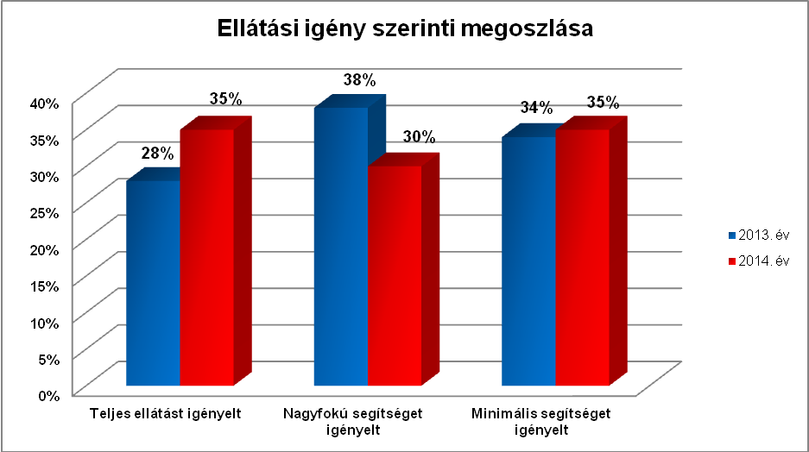

Jelentős mértékben emelkedett a teljes ellátást igénylő ellátottak száma.

Az igénybevétel időtartamának alakulása
Gondozóházban  eltöltött idő | 2012.  (fő) | 2013.  (fő) | 2014.  (fő)
1 hónapnál kevesebb | 9 | 2 | 2
1 hónap | 1 | 5 | 1
2 hónap | 2 | 2 | 2
3 hónap | - | 3 | 1
4 hónap | 2 | 1 | 4
5 hónap | 1 | 1 | 1
6 hónap | 2 | - | 1
7 hónap | - | 1 | -
8 hónap | 2 | 1 | 1
9 hónap | - | 2 | 1
10 hónap | 1 | 1 | -
11 hónap | 1 | 1 | 1
12 hónap | 2 | - | 1
Éven túl | 12 | 12 | 15
Összesen: | 35 | 32 | 31

A korábbi évekhez hasonlóan kiemelkedően magas volt azok aránya, akik egy évnél hosszabb időt töltöttek el az intézményben. Ők egészségi állapotuk miatt otthonukban már nem voltak gondozhatók, ezért tartós bentlakásos intézményi elhelyezésre vártak. Az igénybevétel időtartamában lényeges változás nem történt.

Az ellátásból kikerültek megoszlása a kikerülés oka szerint
Kikerülés okai | 2012.  (fő) | 2013.  (fő) | 2014.  (fő)
Idősek otthonába került | 6 | 1 | 9
Elhunyt | 12 | 9 | 5
Otthonába távozott | 2 | 3 | 1
Ápolási osztályra került | - | 1 | -
Kórházba került | - | 1 | -
Összesen: | 20 | 15 | 15

60%-os volt azok aránya, akiknek ellátása tartós bentlakásos intézményi elhelyezés miatt szűnt meg.
A szolgáltatást igénybe vevők mindegyike rendelkezett öregségi nyugdíjjal és térítési díjat fizetett.
A gondozottak állapotuktól függően vettek részt a napi, heti, havi rendszerességgel szervezett foglalkozásokon, a Gondozóház, illetve a közös épületben lévő V. sz. Idősek Klubja rendezvényein.
A legkedveltebb programok az ünnepi megemlékezések, a hitélet gyakorlása, a beszélgetések, a felolvasások voltak, melyek lebonyolításában 11 fő önkéntes működött közre 52 alkalommal.
A gondozottak egészségi állapotának megőrzését, javítását az intézmény orvosa, mentálhigiénés szakembere és gyógymasszőr segítette.
A foglalkoztatás- és programszervező havi rendszerességgel tartott felolvasást.

Az intézmény ellátottai körében a beszámolóban eddig ismertetett öt ellátási forma tekintetében (étkeztetés, házi segítségnyújtás, jelzőrendszeres házi segítségnyújtás, idősek nappali ellátása, idősek átmeneti elhelyezése) a korábbi évek gyakorlatának megfelelően elégedettségi felmérés készült.

A felmérés során 1431 db kérdőív került kiküldésre, melyből 1280 db érkezett vissza és volt értékelhető.
A kérdőívek kitöltése során sok pozitív visszajelzés érkezett, az ellátást igénybe vevők örültek, hogy fontos a véleményük, hogy elmondhatják tapasztalataikat. Többen a kérdőíven köszönték meg, hogy igénybe vehetik a szolgáltatást, illetve dicsérték az ellátást nyújtók hozzáállását, segítőkészségét.

Az étkeztetést igénybe vevők számára 2014. február 01-től egyetlen főzőkonyhán történik az ebéd elkészítése. Általánosságban elmondható volt az elégedettség az étel mennyiségével és változatosságával kapcsolatban.
Ugyanakkor természetesen a válaszadók kritikát is megfogalmaztak egyes ételféleségekkel vagy azok elkészítésével kapcsolatban.
Kevesellték az étrendben a palacsinta, a rakott ételek, a sütemény, a sült tészta előfordulását.
A szolgáltatást szervező gondozási körzetek munkatársai folyamatosan ellenőrizték a kiszolgált étel mennyiségét, minőségét valamint az étrend változatosságát.
Annak ellenére, hogy a közétkeztetés az egyéni ízlés kiszolgálását nem teszi lehetővé, továbbá az idősek idegenkednek a megszokottól eltérő típusú ételek fogyasztásától, minden megfogalmazott észrevétel és kritika egyeztetésre került a szolgáltatóval, hiszen közös cél az igénybe vevők minél szélesebb körének elégedettsége.
Általános volt az elégedettség az ételkiosztó helyeken történő adagolás módjára, gyorsaságára, a tisztaságra és a személyzet viselkedésére vonatkozóan, valamint az étkeztetéshez kapcsolódó adminisztratív tevékenységekkel (kiértesítéssel, számla átláthatóságával, fizetéssel).

Az ebéd házhozszállítása a válaszadók véleménye szerint kifogástalanul szervezett volt. A szállítást végzők hozzáállásával, alaposságával, magatartásával igen magas százalékuk volt elégedett. Sok idős számára az ételszállító szinte az egyetlen kapcsolat a külvilággal, és nagyon hálásak minden jó szóért.

A házi segítségnyújtást biztosító négy gondozási körzetben dolgozó gondozók munkájával szinte 100%-os volt az elégedettség.

A jelzőrendszeres házi segítségnyújtásban részesülők megfogalmazták, hogy a jelzőkészülék azért fontos, mert biztonságot nyújt számukra. A készüléket használók közel 100%-ban elégedettek voltak a szolgáltatást nyújtó munkatársak szakmai munkájával.

Az idősek klubjai a válaszadók szerint jól szervezetten, képzett gondozói háttérrel működtek. A klubtagok körében 100%-os volt az elégedettség a klubban folyó közösségi élettel, a programokkal és a dolgozók hozzáállásával, magatartásával. Az idősek valódi közösségé formálódtak, segítették egymást, a klubon kívül is számíthattak egymásra.

Az Időskorúak Gondozóházában a válaszadók szerint a feladatellátás magas szakmai színvonalon, lelkiismeretes gondozói munkával történt. Az igénybe vevők elégedettek voltak a számukra biztosított ellátással, az őket gondozó munkatársak hozzáállásával, munkájával, a számukra szervezett programokkal, annak ellenére, hogy az épület adottságai nem feleltek meg sem az ott lakók életkorából és egészségi állapotából adódó igényeknek, sem a törvényi előírásoknak.

7. Intézményi Csoport

Az Intézményi Csoport 2014-ben a munkatervben megfogalmazott célkitűzések szerint működött. Tevékenysége egyaránt irányult az ellátást igénybe vevőkre és az ellátást nyújtókra. Tagjai az intézményi szervezetben – az alapfeladatok ellátása mellett – fontos szerepet vállaltak a szolgáltató tevékenység színvonalának emelésében.
A csoport munkatervben meghatározott feladatait 1 fő csoportvezető, 1 fő foglalkoztatás- és programszervező, 1 fő mentálhigiénés munkatárs és 1 fő megbízási szerződéssel foglalkoztatott jogász látta el.

Az Intézményi Csoport feladatai voltak:
- a pályázati lehetőségek figyelemmel kísérése,
- részvétel „Az áldozattá válás megelőzése, áldozatsegítés Szombathelyen” c. TÁMOP projekt megvalósításában,
- a korábban megvalósult projektek éves fenntartási jelentéseinek, szakmai beszámolójának elkészítése,
- folyamatos kapcsolattartás a városban működő szakmai és civil szervezetekkel, intézményekkel,
- a „Szociális Hét” és az „Egészség-hét” városi rendezvényeihez csatlakozva segítségnyújtás az intézményi programok szervezésében, lebonyolításában,
- az ellátásban részesülők szolgáltatásokra irányuló 2014. évi elégedettségi vizsgálatának elkészítése /1280 db kérdőív kiértékelése/, a tapasztalatok szolgáltatástípusonkénti összegezése,
- az intézmény tevékenységeit, szolgáltatásait bemutató kiadványok tartalmának, a tájékoztató anyagok körének frissítése és bővítése,
- az intézményi szakkönyvtár anyagainak folyamatos frissítése, szakcikkek, tanulmányok gyűjtése a munkatársak szakmai ismereteinek bővítése céljából,
- szerepvállalás az intézmény életét, működését propagáló médiaanyagok összeállításában, a honlap naprakész információkkal való feltöltésében.

Az intézményi csoport vezetője részt vett a folyamatban lévő TÁMOP-5.6.1.C-11/2-2011-0027 azonosítószámú projekt szakmai koordinálásában és lebonyolításában, végezte az intézményi és dolgozói telefon-előfizetések bonyolítását; irányította a csoport munkáját.

A mentálhigiénés munkatárs folyamatosan, ill. igény szerint végezte az ellátásban részesülők és ellátást nyújtók pszichés és mentális gondozását.
Feladatainak programozását a gondozási körzetek és klubok esetmegbeszélései, illetve a spontán módon jelzett igények, problémafelvetések alapján végezte.
Az ügyek gyors és hatékony kezelését a működési egységekkel /Gondozási Körzetek, Idősek Klubjai és a Gondozóház/ kialakított folyamatos, élő munkakapcsolat biztosította.
Kezelte az idősek nappali ellátásában, ill. a demens nappali ellátásban részesülő klubtagok és családtagjaik között felmerült konfliktusokat.
Koordinálta a Gondozóházban tevékenykedő önkénteseket.
A gondozónők részére havi rendszerességgel foltvarró tanfolyamot szervezett. Az ott elsajátított technikák alkalmazásával készítettek ajándékokat az idősek részére.
A Gondozóházban anyák napi ünnepséget szervezett az V. klub és a Vadvirág Óvoda óvodásainak részvételével, ahol saját készítésű ajándékkal és virággal kedveskedtek az édesanyáknak.
A „Szociális Hét” városi rendezvényeihez csatlakozva segítséget nyújtott az intézményi programok szervezésben, lebonyolításban.
Igény szerint látogatta és tanácsokkal látta el a házi segítségnyújtásban részesülő időseket.
Mediátorként bekapcsolódott a kapcsolatügyelet munkájába.
Koordinálta a felmerülő szociális és jogi természetű ügyeket.
Dokumentálta és archiválta az intézményi programokat, eseményeket.
Közreműködött az intézmény központjában és az Idősek Klubjaiban szervezett rendezvények előkészítésében és lebonyolításában.

A foglalkoztatás- és programszervező folyamatosan végezte az ellátásban részesülők szervezett foglalkoztatását, segítséget nyújtott az Idősek Klubjaiban és a Gondozóházban szervezett programok lebonyolításában.
Figyelemmel kísérte a városi, megyei, országos programokat, kulturális rendezvényeket, versenyeket, szükség szerint részt vett azok előkészítésében, lebonyolításában.
Intézményi szintű ismeretterjesztő, szórakoztató és sportrendezvényeket, vetélkedőket, életmód tanácsadásokat, kiállításokat, bálokat, kirándulásokat szervezett a felmerülő igények alapján.
Folyamatosan frissítette az intézmény és Szombathely Város honlapján az Idősek Klubjaiban szervezett programokról szóló információkat.
Szerkesztette az Őszirózsa Klubhíradó c. lapot és közreműködött annak Idősek Klubjaiba való eljuttatásában.
Folyamatosan kapcsolatot tartott a városban működő szakmai, kulturális és művelődési intézményekkel, valamint civil szervezetekkel (kiemelten: Berzsenyi Dániel Megyei Könyvtár, MMIK, Vas Megyei Szakosított Szociális Intézet, Vas Megyei Nyugdíjasok Érdekvédelmi Szövetsége, Savaria Megyei Hatókörű Városi Múzeum, Szombathelyi Határőr Nyugdíjasok Egyesülete, Vas Népe, Szombathelyi TV, Magyar Katolikus Rádió, Nyugat Rádió, Frisss FM, Savaria Szimfonikus Zenekar, Weöres Sándor Színház, AGORA Szombathelyi Kulturális Központ).
A programok megvalósításához támogató szervezeteket, szponzorokat kutatott fel. Tapasztalatcseréket szervezett klubvezetők számára.

A jogász feladatai közé tartozott a jogi tanácsadás, beadványok szerkesztése, a felmerülő problémákkal kapcsolatos konzultációs lehetőség biztosítása, a jogszabályi változások értelmezésének segítése.
Az év során – személyes konzultációk biztosításával – 105 esetben nyújtott segítséget az ellátást igénybe vevők részére: tartozás, hitel, gyermekelhelyezés, hagyaték, haszonélvezet, bérbeadás, tartási, öröklési szerződés, végrendelet, adás-vétel, végrehajtás, kölcsönszerződés, tulajdonjog érvényesítés, birtokvita, jelzálogjog, kártérítés, biztosítás ügyekben, tanácsokkal szolgált gondnokoltak ügyeiben.

8. Családsegítő szolgáltatás

A családsegítés olyan segítő szolgáltatás, amely hozzájárul az egyének, családok, valamint a különböző közösségi csoportok jólétéhez, fejlődéséhez és a szociális környezethez való alkalmazkodásukhoz. A családsegítő szolgálat segítséget nyújt a szociális és mentálhigiénés problémák, illetve a krízishelyzet megoldásában az ilyen élethelyzethez vezető okok megelőzése, a krízishelyzet megszüntetése, valamint az életvezetési képesség megőrzése céljából.

A családsegítő szolgálatoknál a 2014. évben 1713 kliens fordult meg, ebből 479 fő volt új kliens. A kliensforgalom 14.599 volt. A forgalomszám 4%-kal, míg az ellátotti létszám 12%-kal csökkent 2013-hoz képest. Hasonló tendencia volt tapasztalható a 2012-es és a 2013-as év hasonló adatainak összevetése során is. Ennek oka egyrészt, hogy az együttműködésre kötelezett rendszeres szociális segélyben részesülők száma folyamatosan csökkent, emellett változott az adósságcsökkentési támogatás ismételt igénybevételének feltétele is.

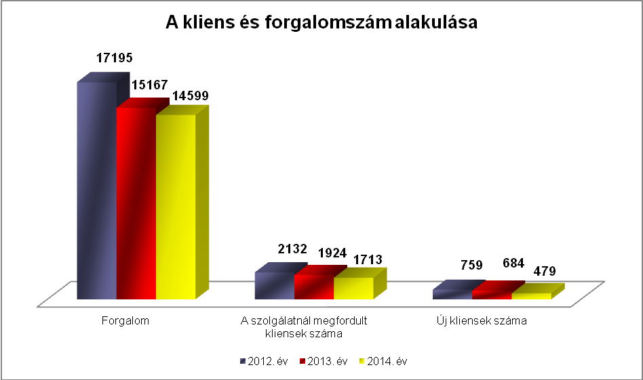

Az intézményt felkereső családok életében a legfőbb felmerülő problémák az anyagi (584), információs (438), a foglalkoztatással, a munkanélküliséggel kapcsolatos problémák (215), valamint az ügyintézési nehézségek (168) voltak. Az esetek döntő többségében a problémák komplexen jelentek meg az egyének, családok életében. Az anyagi problémák mögött ugyanis gyakran meghúzódtak foglalkoztatással kapcsolatos nehézségek, egészségi, életvezetési problémák, családi konfliktusok egyaránt. A családgondozók a problémához igazítva egyénre szabott komplex esetkezelést, esetmenedzselést biztosítottak, melyhez segítségül hívták a kliens természetes és mesterséges támogatórendszerét egyaránt.

A felsoroltakon túl a kliensek egészségi, életviteli, gyermeknevelési, családi kapcsolati, lelki-mentális problémáik megoldásához kértek segítséget.

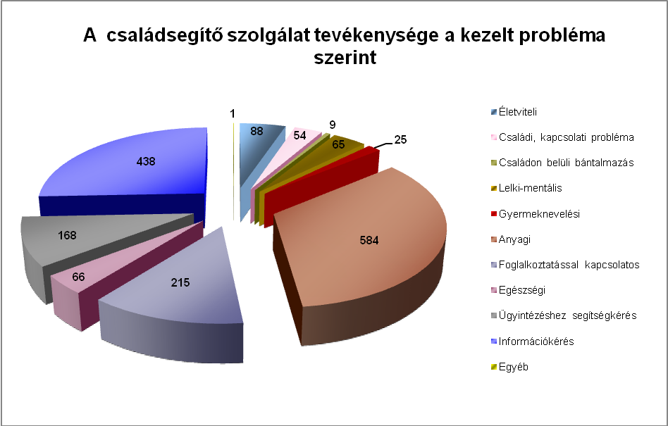

A családgondozók problémához igazított szakmai tevékenysége elsősorban információközvetítés, (518), tanácsadás (463), segítő beszélgetés (302), ügyintézésben való segítségnyújtás (206) formájában valósult meg, illetve lehetőség nyílt jogi, pszichológiai tanácsadás, egyéni, pár- és családterápiás szolgáltatás igénybevételére is.

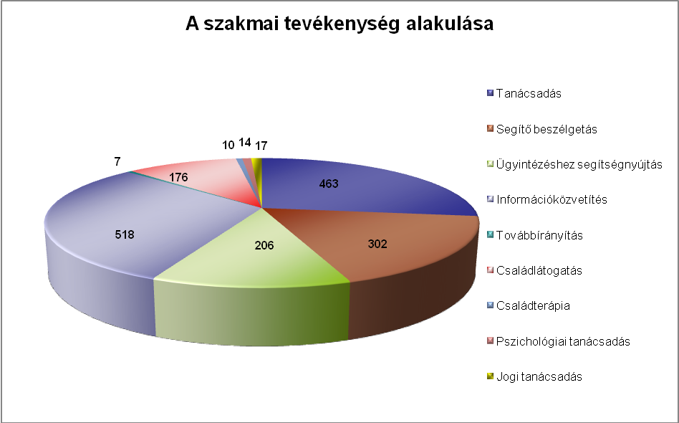

A 2012-ben, 2013-ban és 2014-ben a kliensek fő problémái és az esetkezelési formák lényegében nem változtak.

Lakbérhátralékkal rendelkező ügyfelekkel történő segítő munka:
A 36/2010. (XII.01.) sz. önkormányzati rendelet 23. §-ának megfelelően történt a szakmai munkavégzés a három vagy annál több havi lakbérhátralékkal rendelkezőkkel a házkezelőség jelzése alapján. A feladat lényege részben a prevenció, részben a korrekció biztosítása volt a hátralék csökkentése, illetve megszüntetése érdekében.
Az adósság, a lakbér díjhátralék felhalmozás veszélyezteti az önkormányzati tulajdonban álló bérleményekben élők lakhatási biztonságát. A problémák megoldása érdekében szoros együttműködésre volt szükség a lakbérhátralékot felhalmozó kliensek, valamint a családsegítő, adósságkezelési és gyermekjóléti szolgálatok családgondozói között. A segítő munka elsődleges célja a lakhatási problémák megoldása, valamint az adósságot felhalmozó családok fizetési képességének és készségének visszaállítása volt.
A fizetési készség visszaállításában elsődleges feladat volt a kliensek motiválása, melyre a havi rendszeres kapcsolattartás, segítő beszélgetések, valamint tanácsadások alkalmával volt lehetőség. A segítő munka kiemelt célja az információ- közvetítés az aktuálisan igénybe vehető szociálpolitikai ellátásokról, juttatásokról.
A szakemberek tapasztalatai alapján javult a 3 havi lakbérhátralékkal rendelkezők fizetési hajlandósága a családsegítő szolgálattal való együttműködés hatására, motiváltabbá váltak a rendszeres fizetésre.
A szakmai munkavégzés 2014-ben 396 főt érintett, mely a 2013-as évihez képest jelentős eltérést nem mutatott, akkor 415 fő vette igénybe ezt a szolgáltatást.

TÁVHŐ-díj hátralékkal rendelkező ügyfelekkel történő segítő munka:
A Pálos Károly Szociális Szolgáltató Központ és Gyermekjóléti Szolgálat és a Távhőszolgáltató Kft. között létrejött együttműködési megállapodás - folyamatos kapcsolattartási kötelezettség vállalása mellett - lehetővé tette a szociálisan rászoruló kliensek számára a hátraléktörlesztést. A család szociális hátterének, erőforrásainak feltérképezése után az együttműködési megállapodás javaslattételi lehetőséget biztosított a hátraléktörlesztésre vonatkozóan. A javaslattétel tartalmazta a részletfizetés időtartalmát, a havi törlesztőrészlet összegét, melyek az ügyféllel közösen kerültek meghatározásra. A részletfizetési kedvezmény igénybevételének időtartama alatt az ügyfelek mentességet élveztek a bírósági eljárás, valamint a rendszerből történő kikapcsolás alól.
A családsegítő szolgálathoz a kliensek főként anyagi problémák miatt fordultak segítségért, mely számos esetben vonta maga után a közüzemi hátralékok felhalmozását is. Ezek közül kiugró gyakoriságú volt a TÁVHŐ-hátralék felhalmozása.
Az adósság kialakulásának legfőbb okai: a munkahely elvesztéséből fakadó bevételkiesés, hitelek törlesztőrészleteinek jelentős emelkedése, illetve az éves elszámolás során kimutatott különbözet, melynek az egyösszegű megfizetésére a család nem volt képes.
A TÁVHŐ-hátralékkal rendelkező ügyfelek esetében a hosszabb időre megköthető részletfizetés lehetőség nyújtott segítséget. A szociális munkások az együttműködés során információt közvetítettek és kontrollálták a befizetéseket. Az ügyfelek tájékoztatást kaptak az igényelhető szociális ellátásokról, elősegítve a részletfizetési szerződés sikeres teljesítését.
A tapasztalatok azt mutatták, hogy az ügyfelek egyre nagyobb köre vette igénybe az egységes, havi szinten azonos összegben történő díjfizetés lehetőségét, így csökkent a nagy összegű elszámoló számlák előfordulása. Emellett a TÁVHŐ Ügyfélszolgálati Irodájában megköthető 6 havi részletfizetés lehetőségével is többen éltek.
Az ügyfelek egy része azonban szociális helyzete miatt nem tudta a részletfizetés feltételeit vállalni, illetve a már megkötött részletfizetési szerződések feltételeit csak nehezen, vagy egyáltalán nem tudta teljesíteni.
2014-ben 158 személy esetében nyújtott segítséget az intézmény a TÁVHŐ tartozások rendezésében, ez a szolgáltatás 2013-ban 169 főt érintett.

Szociális szálláson élőkkel történő segítő munka
A lakáshoz jutás, a lakbérek és a lakbértámogatás, az Önkormányzat által lakásvásárláshoz és építéshez nyújtott támogatások szabályai megállapításáról szóló 36/2010. (XII.01.) sz. önkormányzati rendeletben került bevezetésre a szociális szállás intézménye, mely a kilakoltatással veszélyeztetett családokon kíván segíteni.
A szociális szállás az önkormányzati bérlakásban élő és alacsony jövedelmük miatt a bérlakás fenntartására nem képes, így lakhatásukban veszélyeztetett személyek részére biztosított, szociális szolgáltatásokkal összekapcsolt átmeneti lakhatási forma.

2011. február – 2014. december 31. között a szociális szállások száma: 147, ebből az átminősítések száma 97, a felajánlásoké 50 db volt. A megkötött együttműködési megállapodások száma: 120, a szálláshasználati szerződések száma pedig: 118 (2 szociális szálláshasználó a szálláshasználati szerződés aláírása előtt meggondolta magát, és nem kívánta igénybe venni a szociális szállás lehetőségét). Nem írta alá az együttműködési megállapodást: 27 fő.
A 2014. december 31-ei állapot szerint a szociális szállások száma: 86, ebből az átminősítések száma 58, a felajánlásoké 28 db. A háztartások száma összesen: 86, ebből egyszemélyes 22, család 64.
A szociális szálláson élők esetében 2014. december 31-ig a következő kimenetek valósultak meg: kérte a bérleti jogviszony visszaállítását 11 fő, felmondás: 5 fő, leadta a lakást: 2 fő, szálláshasználati szerződés nem került hosszabbításra: 11 fő, Idősek Otthonába került: 2 fő, 1 fő elhunyt.
Az indulás óta a befizetett hátralék összege a családgondozók kimutatása alapján 1.351.955 Ft volt. Az együttműködés tekintetében a kapcsolat 57 esetben zökkenőmentes volt, 29 esetben azonban az együttműködési készség hiánya miatt súlyos problémák jelentkeztek.
A szociális szálláson élők jelentős pénzbeli és természetbeni támogatásokhoz jutottak, melyek fontos szerepet játszottak anyagi biztonságuk megteremtésében és megerősítésében (lakbértámogatás, lakásfenntartási támogatás, átmeneti segély, előrefizetős árammérő készülék felszereléséhez nyújtott támogatás, adósságkezelési szolgáltatás, adósságcsökkentő támogatás). A családgondozók a lakhatás biztosítása érdekében folyamatos és erős kontrollt gyakoroltak a befizetések tekintetében.
A szakmai munkavégzés során lehetőségek teremtődtek a hátralék összegének csökkentésére, a bérlői jogviszony visszaállítására, pótlására, az egyéni felelősségtudat növelésére.

Az esetvezetés lényeges eleme a fokozott életviteli támogatás volt. A családgondozók a folyamatkísérés során a támogató kapcsolatot fenntartva követték a szociális szálláson élők útját. Szükség esetén képviselték és közvetítették az ügyfél érdekét az ellátásokhoz való hozzájutás érdekében, ezen túl fontos feladatuk volt a természetes erőforrások és a szociális támogató hálózat erősítése is.

Csoportfoglalkozások:
Az intézmény családsegítő szolgálatai 2014-ben összesen 5 csoportot működtettek az álláskeresők, valamint rendszeres szociális segélyezettek számára 64 fő részvételével.
A következő csoportos „beilleszkedési programok” működtek: Állás-lesen I. (nyitott csoport), Állás-lesen II. (zárt csoport), Útvesztők a munka világában, Motivációs csoport I., Motivációs csoport II.

A kistérségi feladatellátás keretében 35 településen vehették igénybe a családsegítő szolgáltatást a rászorulók. Március hónapban falvanként megrendezésre került az éves szakmai tanácskozás a jegyzők, a polgármesterek és a jelzőrendszeri tagok részvételével.
A szolgáltatást igénybe vevők száma 72 fő volt (ebből az új kliens: 17 fő), ők összesen 426 alkalommal kerültek kapcsolatba a segítő szakemberrel.
A kistérségben az ellátottak leggyakrabban anyagi (25), valamint foglalkoztatással kapcsolatos problémákkal fordultak családgondozójukhoz (23).

9. Adósságkezelési szolgáltatás

Az adósságkezelési szolgáltatás célja a lakossági közüzemi díjhátralékok csökkentése, az adósságproblémával küzdő háztartások problémáinak komplex, a szociális munka eszköztárával történő kezelése.
2014. január 01. – 2014. december 31. között összesen 135 fő rendelkezett adósságcsökkentési támogatásról szóló határozattal.
Az év folyamán jelentős hangsúly helyeződött az alapos szakmai előkészítő tevékenységre, melynek során következetesen kontrollálásra került a kliensek havi fizetési kötelezettsége annak érdekében, hogy a megfelelő fizetési készség kialakításra kerüljön. Azokban az esetekben, ahol a fizetési készség mellett a fizetési képesség is hiányzott, ott elsődleges cél annak helyreállítása volt. Mivel a fizetési képesség a legtöbb esetben valamely családtag munkanélküliségéből fakadt, így ez esetben a családsegítő szolgálat családgondozóival együttműködve sikerült megoldani a problémát.
A kliensek körében gyakran okozott nehézséget a nagy összegű áram- és gázdíj, valamint a távhődíj elszámoló számlák egyösszegű kifizetése. Minden ilyen esetben a fentiek mellett a védendő fogyasztói státuszra való jogosultság is vizsgálatra került, melynek megszerzése lehetővé tette a részletfizetési kedvezményt, a fizetési haladékot, és ami a legfontosabb, a kikapcsolás elkerülését. A védendő fogyasztói státusz igénylésének lehetősége nagyban segíti a prevenciós tevékenységet, az előre fizetős órák felszerelése pedig takarékosságra és előre gondolkodásra ösztönöz.

10. Gyermekjóléti szolgáltatás

Az alapellátásnak hozzá kell járulnia a gyermek testi, értelmi, érzelmi és erkölcsi fejlődésének, jólétének, a családban történő nevelésének elősegítéséhez, a veszélyeztetettség megelőzéséhez és a kialakult veszélyeztetettség megszüntetéséhez, valamint a gyermek családjából történő kiemelésének a megelőzéséhez.
A három gyermekjóléti szolgálat tevékenysége 2014-ben 1420 gyermekre, illetve 844 családra terjedt ki.
Az ellátott gyermekek, ill. családok legnagyobb arányban alapellátásban, védelembe vételben, valamint szakellátásban részesültek.
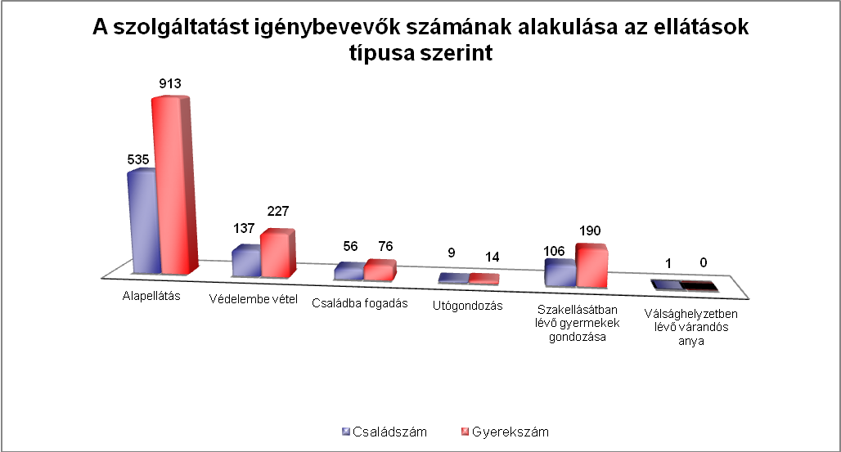
A legjellemzőbb problémák az anyagi (711 eset), a szülők, család életvitele (679 eset), a gyermeknevelési probléma (504 eset), a családi konfliktus (488 eset), valamint a magatartászavar (461 eset) volt. Kisebb arányban előfordult szülői elhanyagolás, szenvedélybetegség, valamint családon belüli bántalmazás is.

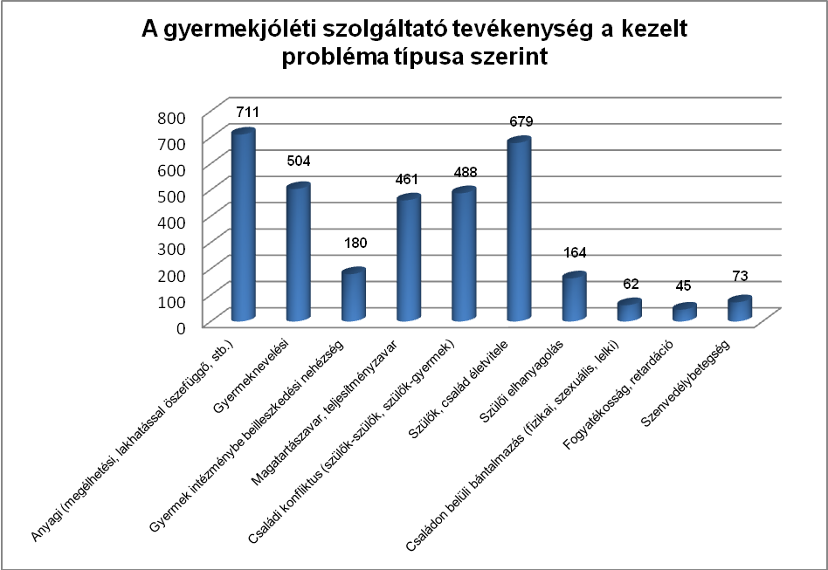

A három gyermekjóléti szolgálat legjellemzőbb szakmai tevékenysége az elmúlt év során a tanácsadás (7459 eset), a családlátogatás (7265 eset) és az információnyújtás (7066 eset) volt.
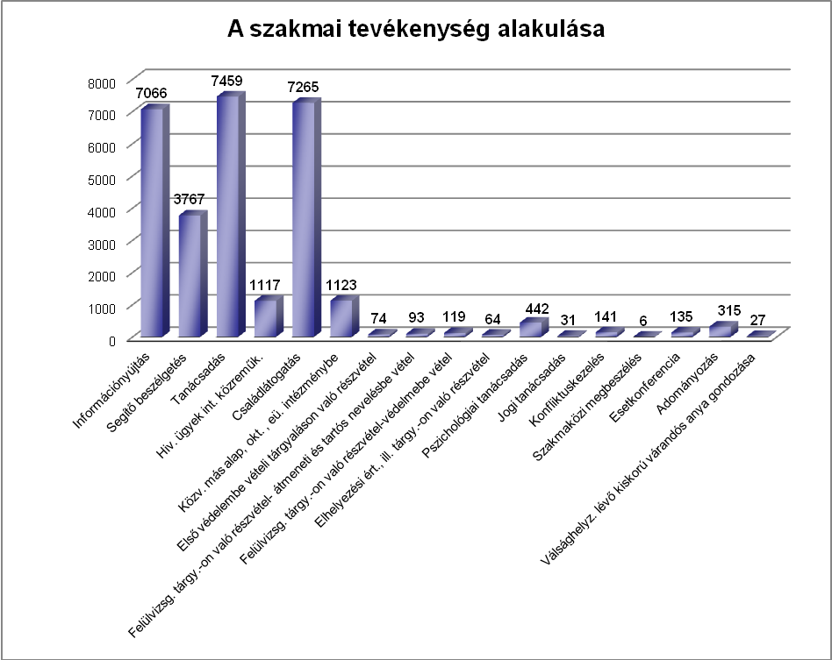

A családgondozók részt vettek hivatalos ügyek intézésében, védelembe vételi és felülvizsgálati tárgyalásokon, elhelyezési értekezleteken. Hatósági felkérésre környezettanulmányokat készítettek családba fogadáshoz és örökbefogadáshoz. A szolgáltatást igénylőknek lehetőséget biztosítottak jogi, pszichológiai tanácsadás, egyéni-, pár- és családterápia igénybevételére. Szakmaközi megbeszéléseket, esetkonferenciákat szerveztek, válsághelyzetben lévő várandós anyát gondoztak.
Az ellátotti létszámban, a gondozási formák, a probléma és a hozzácsatolt szakmai tevékenységnyújtás tekintetében a 2013. évhez képest jelentős változás nem volt tapasztalható.

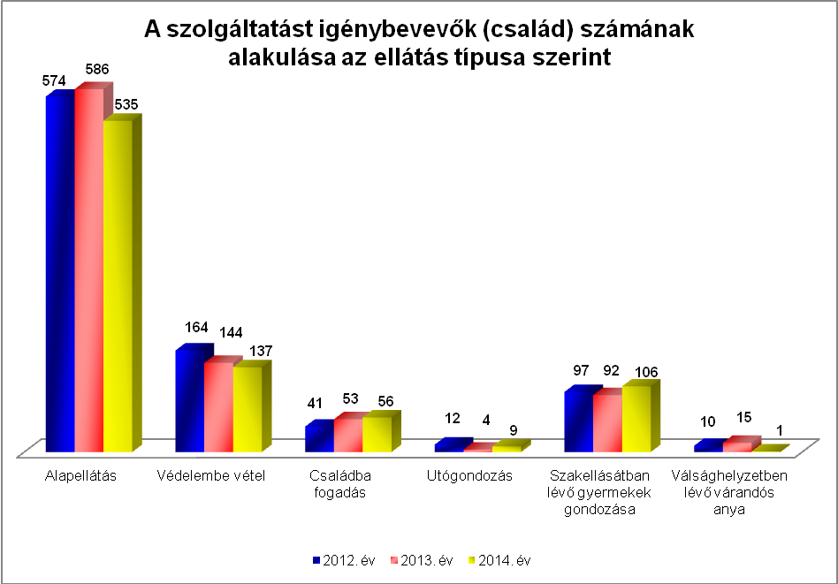
,

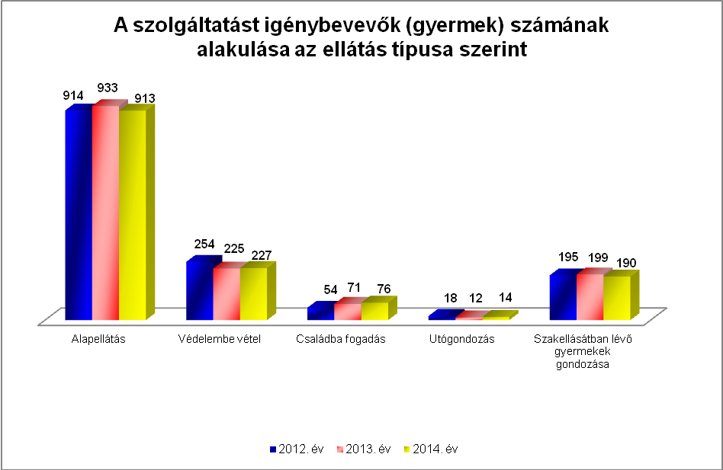

Kistérségi feladatellátás:
Az év során folyamatosan biztosított volt a gyermekjóléti szolgáltatás 35 kistérségi településen. Összesen 293 gyerek, 182 család vette igénybe a szolgáltatást.
Kisebb arányban fordult elő kezelt problémák közül első helyen a szülők, család életviteléből adódó probléma állt (210 eset), de jelentkeztek anyagi problémák (172 eset), családi konfliktus (167 eset), valamint gyermeknevelési problémák (97 eset) is. Kisebb arányban fordult elő szülői elhanyagolás, szenvedélybetegség, valamint családon belüli bántalmazás is.
A legjellemzőbb szakmai tevékenységek a családlátogatás (1699), a tanácsadás (1479 eset), valamint az információnyújtás (885 eset) voltak.
A települési jegyzőkkel és a jelzőrendszer tagjaival rendszeres kapcsolattartás valósult meg, több esetmegbeszélésre is sor került. 2014. március 31-ig minden településen megrendezésre került az Éves Szakmai Tanácskozás, illetve az év folyamán a családgondozók közösségi programokat szerveztek.
Az észlelő- és jelzőrendszeri tagokkal rendszeres és intenzív volt a kapcsolat, különösen a családsegítő szolgálattal, az iskolákkal, az óvodákkal és a védőnőkkel. Az együttműködés hatékony volt a gyermekvédelmi rendszer más tagjaival, a jegyzői gyámhatósággal, Gyámhivatallal, Területi Gyermekvédelmi Szakszolgálattal, Családok Átmeneti Otthonával, gyermekotthonokkal is.

A gyermekjóléti szolgálatok feladata a szakmaközi megbeszélések megszervezése, melyre 2014-ben 6 alkalommal került sor a jelzőrendszeri tagok részvételével. A következő területek munkatársaival történt megbeszélés: kistérségi védőnői szolgálatok, szombathelyi védőnők, Vas Megyei TEGYESZÁ, Vas Megyei Kormányhivatal Szombathelyi Járási Hivatal Járási Gyámhivatala, Vas Megyei Rendőrkapitányság Bűnmegelőzési Osztály, lakhatási problémákkal küzdő családokkal foglalkozó szakemberek.
A programokon összesen 125 fő vett részt a gyermekjóléti szolgálatok és a veszélyeztetettséget észlelő- és jelzőrendszer részéről.

Egyéni, pár- és családterápia igénybevételére is lehetőségük volt az intézmény szolgáltatásait igénybe vevőknek. A terápia a családot olyan működő egységként tekinti, amelyben bármely családtag problémája az egész családi rendszer bevonásával és aktív közreműködésével oldható meg.
A terapeuta elősegíti, hogy az egyén, illetve a család mozgósíthassa erőforrásait, bővíthesse problémamegoldó készségeit. A terápia elősegíti a viselkedés megváltozását, a család, az egyén érzelmileg megerősödik. Így működik ez akkor is, ha nincs minden ülésen minden családtag jelen. E „jelenlévők” viselkedésváltozása vonja maga után a többiek változását. Az egyéni terápiában részesülők szinte valamennyien családban éltek, de a családtagok valamilyen okból még nem voltak bevonhatók családterápiába. Az egyének érzelmi megerősítésének eredményeként maga a család is működőképesebbé válik.
2014-ben 37 család, illetve egyén összesen195 alkalommal vett részt az üléseken. Az érintett családtagok száma 98 fő volt.

A pszichológiai tanácsadást 2014-ben összesen 122 fő vette igénybe. A szolgáltatást 2 fő pszichológus nyújtotta. A családsegítő és a gyermekjóléti szolgálatok egyaránt delegáltak a pszichológiai tanácsadásra klienseket.
A pszichológusokhoz jellemzően pszichés problémák, szorongásos zavarok és hangulatzavarok miatt fordultak a kliensek. Felnőttek és gyermekek is szerepeltek az igénybe vevők között. A szülők több esetben kértek segítséget gyermekük viselkedésbeli gondjaival, teljesítményzavaraival kapcsolatban. A problémák megoldására a szakemberek pszichológiai vizsgálatokat végeztek, valamint a szükséges kezelésben részesítették a hozzájuk fordulókat. Indokolt esetben konzultációra, információcserére került sor az észlelő- és jelzőrendszer tagjaival (óvoda, iskola, pedagógiai szakszolgálat, területi gyermekvédelmi szakszolgálat, pszichiátriai gondozó, kórház, szenvedélybeteg-segítő szolgálat). Az intézményen belül rendszeresek voltak az esetkonzultációk a pszichológusok és a családgondozók, illetve szükség esetén a családterapeuta között.
A lehetőség széles körű elérhetőségének ellenére sajnos előfordult, hogy a kliensek megkésve jelentkeztek, ilyenkor a szolgálat gyorsan reagált, intenzív, rendszeres, és a kliens időbeosztásához igazodó alkalmakat biztosított.
2014 őszén belső továbbképzés keretében a családsegítő és
a gyermekjóléti szolgálat munkatársai széles körű és naprakész tájékoztatást kaptak a pszichiátriai betegségek köréről.
Az eredményes munkának köszönhető, ha a kliensek pszichés állapota javul, szenvedésük enyhül, problémamegoldó készségeik fejlődnek. A szülők nevelési eszköztára kitágul, a szülő-gyermek kapcsolat fejlődik, a gyermekek tünetei csökkennek, enyhülnek vagy elmúlnak.
Speciális, valamint egyéb szolgáltatásként iskolai szociális munkát, utcai és lakótelepi szociális munkát, kapcsolatügyeletet, kórházi szociális munkát, valamint készenléti szolgálatot biztosított az intézmény.

Az iskolai szociális munkát együttműködési megállapodás alapján 16 alább felsorolt oktatási intézmény vette igénybe:
- Szombathelyi Váci Mihály Általános Iskola és Alapfokú Művészeti Iskola,
- Paragvári utcai Általános Iskola,
- Szombathelyi Derkovits Gyula Általános Iskola,
- Bercsényi Miklós Általános Iskola,
- Zrínyi Ilona Általános Iskola,
- Reguly Antal Általános Iskola,
- Dési Huber István Általános Iskola,
- Oladi Általános Iskola, Középiskola és Szakiskola (Simon István Utcai Általános Iskola),
- Oladi Általános Iskola, Középiskola és Szakiskola (Teleki Blanka Középiskola és Szakiskola),
- Hermann Ottó Környezetvédelmi és Mezőgazdasági Szakképző Iskola és Kollégium,
- Premontrei Rendi Szent Norbert Gimnázium,
- Szombathelyi Műszaki Szakképző Iskola és Kollégium,
- Hefele Menyhért Építő- és Faipari Szakképző Iskola,
- Aranyhíd Nevelési-Oktatási Integrációs Központ Egységes Gyógypedagógiai Módszertani Intézmény Általános Iskola.

Az együttműködés során a Pálos Károly Szociális Szolgáltató Központ és Gyermekjóléti Szolgálat vállalta, hogy az iskolában a szociális munka eszközeivel és módszereivel, az iskolai szociális munkához kapcsolódó szolgáltató, tájékoztató és közvetítő tevékenységet végez, mely kiterjed az iskola egész viszonyrendszerére (tanulók, szülők, illetve gondviselők, intézmény dolgozói).
A szolgáltatást 2014-ben 115 fő vette igénybe (pedagógus 87 fő, gyermek 21 fő, szülő 7 fő).

Az utcai és lakótelepi szociális munka célja: olyan gyermekek, fiatalkorúak és csoportjaik felkutatása, valamint célzott megkeresése, akik iskolaidőben vagy szabadidejükben felügyelet nélkül közterületeken, illetve szórakozóhelyeken tartózkodnak, az utcán csellengnek. Fő célkitűzés, hogy a személyes kapcsolat kialakítása során olyan bizalmi viszony kerüljön kiépítésre a fiatalokkal, ami lehetővé teszi, hogy megnyíljanak, problémáik megoldásában segítséget merjenek kérni. Az intézmény közösségi tereinek népszerűsítésével a fiatalok minél kevesebb időt töltsenek el felügyelet nélkül, s esetlegesen a regresszív hatású tiltott szerek használata és a szegregálódás helyett tagjai legyenek egy szervezett közösségnek.
A szolgálat munkatársai hétfőtől péntekig a délelőtti, a délutáni és a kora esti órákban egyaránt jelen voltak Szombathely azon pontjain, ahol az eddigi tapasztalatok, illetve a jelzés alapján a célcsoporttal kapcsolatba lehet kerülni.
Az eredményes együttműködés céljából mindhárom gyermekjóléti szolgálattal rendszeresek voltak az esetmegbeszélések.

A tanév folyamán az iskolaidőben csellengő gyermekek, fiatalok felkutatása volt az elsődleges feladat. A hatékonyság növelése érdekében több oktatási intézményben is tájékoztatást nyújtottak az utcai szociális munkások. A Hermann Ottó Környezetvédelmi és Mezőgazdasági Szakképző Iskolában nevelési értekezleten mutatták be tevékenységüket. A Szombathelyi Műszaki Szakképző Iskola és Kollégium Savaria Szakképző Iskolájában tanórákon vettek részt és beszélgettek a diákokkal a szabadidő hasznos eltöltéséről, a kábítószer használatának veszélyeiről és hazai tendenciáiról. A Simon István Utcai Általános Iskolában a tanári karnak mutatták be a szolgálat szakmai munkáját.

A korábbi évekhez hasonlóan a nyári hónapokban a Máltai Szeretetszolgálat önkénteseivel együttműködve a Derkovits lakótelep fiataljainak széles körben nyújtottak információt és kínálták fel programjaikat. Ennek eredményeként a „Nyárzáró Sportrendezvényen” nagy létszámban jelentek meg a lakótelepi „kulcsos gyerekek”. Ez a nagyszabású egy napos programsorozat méltó lezárása volt 2014 nyarának. Kicsik és nagyok egyaránt kedvükre válogathattak a foglalkozások között.
A rendezvényre kilátogatók kispályás focitornán mérhették össze tudásukat, kézműves foglalkozás, illetve kötetlen labdajátékok színesítették a napot.

A Vas Megyei Rendőr-főkapitányságtól a Pálos Károly Szociális Szolgáltató Központ és Gyermekjóléti Szolgálat felé érkezett hivatalos megkeresésnek eleget téve az utcai szolgálat munkatársai rendőrségi bejáráson vettek részt egyéb szervezetekkel együtt (NAV, NFH, Közterület Felügyelet, Polgárőrség, Katasztrófa Védelem) éjszakai szórakozóhelyeken. Az akció fő célja a 18 éven aluliak és fiatal felnőttek alkoholfogyasztásának preventív „szankcionálása” volt. A 4 alkalomból álló razziasorozat folyamán mindösszesen 1 fő 18 év alatti fiatallal kerültek kapcsolatba. A rendőrség mellett a SAVARIA REHAB-TEAM Nonprofit Kft. és a Polgárőrség munkatársaival is folyamatos volt az együttműködés.
A terepmunka során szórólapok segítségével népszerűsítették a Szabad Tér Klub, valamint „Az áldozattá válás megelőzése, áldozatsegítés Szombathelyen” című TÁMOP projekt szolgáltatásait. Ebből a célból elsősorban a köztereket, játszótereket keresték fel, ahol számos fiatalt sikerült megszólítaniuk.

Az év során 3 alkalommal érkezett jelzés az utcai szociális munkásokhoz. 5 esetben volt szükséges a gyermekjóléti szolgálat felé jelzést tenni az utcai és lakótelepi munkavégzés kapcsán tapasztalt problémákról vagy fiatalokról. A jelzések a legtöbb esetben elhanyagolásról és iskolai igazolatlan hiányzásról szóltak.

2014-ben az utcai szociális munkások összesen 99 fiatallal kerültek kapcsolatba munkájuk során, 291 alkalommal (2013-ban 76 fiatallal 302 alkalommal, 2012-ben 144 fiatallal 341 alkalommal történt kapcsolatfelvétel). A szigorodó törvényi előírásoknak köszönhetően kevesebb csellengővel találkoztak iskolaidőben az utcai szociális munkások. A szünidőkben a délelőtti, iskolaidőben a délutáni terepmunkára volt leginkább szükség.

2014-ben is működtek ifjúsági közösségi terek Szabad tér, valamint Belvárosi Ifjúsági Klub elnevezéssel. Szolgáltatásaikat 216 fő fiatal vette igénybe.

A szakmai munkában nagy szerepet kapott a prevenció és korrekció, a megfelelő életvezetés és értékrend elfogadtatása. A szervezett programokon túl a fiatalok előnyben részesítették a számítógéppel végezhető tevékenységeket, a csocsót, a billiárdot, továbbá igényelték a szakemberekkel való beszélgetést. Elsősorban a tanulással, párkapcsolati problémákkal, különféle szabadidős tevékenységekkel kapcsolatban fordultak a családgondozókhoz.

A Szabad-tér Ifjúsági Közösségi Térben a következő kiemelt programok kerültek megvalósításra:
Január hónapban „kent-kupé” elnevezéssel kártyabajnokság zajlott.
Februárban farsangi mulatság került lebonyolításra, karaoke és kártyaversennyel egybekötve, ezt követően házi csocsó bajnokságra nevezhettek a klubtagok. A dobogósok értékes nyereményeket vehettek át. Ebben a hónapban kezdődött az „Egyszer én is felnövök. Családom és munkám a jövőben” elnevezésű rajzpályázat előkészítése.
Márciusban a szociális munkások a Lakóközösségi, Információs és Szolgáltató Iroda (Evangélikus Egyház) munkatársával folytattak konzultációt az együttműködés lehetőségeiről az Oladi Művelődési Központban. Az együttműködésnek köszönhetően a klubtagok kutyaneveléssel kapcsolatos programon vettek részt. Az előző hónapban indult rajzpályázat értékelésére és a díjak átadására a Szociális Hét keretében került sor Rasperger József grafikus közreműködésével.
Áprilisban a Parkerdőben került megszervezésre a szalonnasütéssel egybekötött foci- és kosármeccs.
Májusban a Lakóközösségi, Információs és Szolgáltató Irodával együttműködve a „Mászd meg a falat” elnevezésű program keretében a fiatalok kipróbálhatták a falmászást. Ezután az egészséges életmód jegyében különböző salátákat készíthettek. A korábbi évekhez hasonlóan megrendezésre került az „Újperinti horgászat” és bográcsozás.
A nyári hónapokban az iskolaszünet miatt jelentősen megnőtt a forgalom, emiatt több és színesebb programot igényelt a közösség.
Augusztusban a Savaria Történelmi Karneválra látogattak el az érdeklődő gyerekek. A Tófürdő ingyenes belépést biztosított egy remek strandolás erejéig, a program nagy érdeklődésnek örvendett.
Az októberi Darts verseny helyezettjei értékes nyereményeket vehettek át.
Az év utolsó hónapjában 11 fő fiatal szurkolt az Arena Savariaban a Falconak, a meccsre ingyenes belépést a csapat edzője biztosított.

Az év során 3 főiskolai hallgató végezte a klubban szakmai gyakorlatát. Az elmúlt két évhez hasonlóan a klub kihasználtsága a nyár folyamán 100%-os volt. Az év folyamán 106 fiatal kereste fel a Szabad Tér Klubot, illetve vette igénybe a szolgáltatásokat (2013-ban ez a szám 84 fő, 2012-ben 86 fő volt). A forgalom az elmúlt három évben a következőképpen alakult: 2014-ben 1461, 2013-ban 1620, 2012-ben 1793 alkalommal történt klublátogatás. A taglétszám növekedése annak volt köszönhető, hogy a programok sokszínűen, a fiatalok igénye alapján széles körben meghirdetve kerültek megszervezésre.

A Belvárosi Ifjúsági Klub 2013 májusától indult 12-23 éves korú szombathelyi fiatalok részére. Működéséhez a TÁMOP-1.4.3-12/1-2012-0023 számú, „Válts jegyet az életbe” elnevezésű projekt biztosított lehetőséget, melynek megvalósításában az intézmény, mint konzorciumi partner vesz részt.
A Belvárosi Ifjúsági Klubot 2014. évben 110 fiatal látogatta meg, 77 fiatal újként jelentkezett. A forgalomszám 2162 volt. A programok sokszínűségének köszönhetően folyamatosan bővült a célcsoport.
Január hónapban került megrendezésre a „Szolidaritás napja”, ahol egy látássérült és egy mozgássérült leány beszélt mindennapjaikról.
A februári farsangi mulatságon a „Válts jegyet az életbe” pályázatban részt vevő egyik fiatal capoeira bemutatót tartott. A sütemények elfogyasztása mellett farsangi álarc készítésére és beszélgetésre is nyílt lehetőség. A fiatalok napi rendszeres elfoglaltságai: a házi feladat írás, tanulás, társasjátékozás, dartsozás, csocsózás, és lehetőség nyílt az általuk kiválasztott filmek megtekintésére is.
Március hónapban a „Tavaszköszöntő délután”-on a kellemes időnek köszönhetően a rendezvény résztvevői már a szabadban játszhattak ismerkedési játékokat.
Április hónapban elindult az 5 fordulós „csocsóbajnokság”, mely a fiatalok körében igen nagy népszerűségnek örvendett. Április közepén a húsvéti készülődés jegyében
tojásfestés és gyertyakészítés zajlott. A program felkeltette a klubba látogató fiatalok figyelmét és a klub újranyitása óta eddig soha nem tapasztalt aktivitással vettek részt a rendezvényen.
Májusban a csocsóbajnokság két utolsó fordulója került megrendezésre. Ebben a hónapban „Legyen Ön is milliomos” címmel vetélkedtek a fiatalok. A hónap végén a szabadtéri labdajátékok közül a foci vonzotta legjobban az érdeklődőket.
Június közepén „Kizökkentő” címmel a klub szolgáltatásait népszerűsítették a szociális munkások.
Június végén „Szókereső Bajnokság” megszervezésére került sor. A játékban résztvevők izgatottságát felváltotta a kreativitásukat igénylő versenyhelyzet, valamint az idővel való küzdelem.
Július hónapban nagy VB párbajt szerveztek a klub vezetői, melynek aktualitását a Brazíliában megrendezett labdarúgó világbajnokság adta. Július közepén Activity párbaj zajlott.
Október hónapban „Őszköszöntő klubdélután” került megrendezésre, ahol a kreativitásé volt a főszerep. A fiatalok gesztenyefigurákat, gyertyát, szárított levelekből, ablakdíszt készíthettek. A hónap végén „Halloween Party” volt. A maratoni tökfaragást csapatjátékok követték. Az önállóan alakult csapatok a televízióból már jól ismert „Egy perc és nyersz” egy-egy népszerű játékában próbálhatták ki ügyességüket.
December hónapban karácsonyi évzáró rendezvény került megrendezésre. Az ajándékkészítés után mézeskalácsokat díszíthettek fel a fiatalok, melynek során lehetőség nyílt meghitt beszélgetésre a karácsony történetének megismertetésére.
Az év folyamán a két ifjúsági közösségi tér több közös programot is szervezett.
Január hónapban a „Szolidaritás napjának” célja a fogyatékkal élőkkel szembeni tolerancia erősítése volt. A hónap végén 16 fő fiatal Falco meccsen szurkolhatott a csapatért, Kálmán László edző meghívására.
Április hónapban a Pannónia Ringre látogathattak el a fiatalok, ahol autóversenyt tekintettek meg, majd kerékpárral próbálták ki a versenypályát.
Júliusban Gyöngyösfaluban a Holdfény Liget Kalandpark, majd a parkerdei számháborúzás és bográcsozás nyújtott tartalmas időtöltést. Megindult a Nyárzáró sportnap szervezése.
Augusztus hónapban zajlott a „Nagy csata” elnevezésű csocsóverseny két helyszínen, valamint a „Nyárzáró rendezvény” a Sportligetben. A közel 40 fiatal kispályás focitornán, illetve kézműves foglalkozáson vehetett részt. A programot kötetlen labdajátékok, illetve más szabadtéri sportjátékok színesítették.
Az őszi időszak parkerdei szalonnasütéssel indult. A programon a játéknak - számháború és focimeccs - is nagy szerepe volt a fiatalok kérése alapján.
Novemberben Karakó István bokszedző beszélt életéről és a sportról a két ifjúsági klub tagjainak. Ezzel egy viszonylag olcsó, de jó közösségi hatással bíró sportot mutattak be a fiataloknak. November végén „LAN parti – számítógépes játék” zajlott.

A Szentkirályi Tanodában 2014 januárjától folytatódtak a havi egyszeri foglalkozások. Kialakult egy „törzsközösség”, akik rendszeresen résztvevői voltak a programoknak. Létszámuk 89 fő volt, az év során 19 új érdeklődő érkezett. Egészségprogram, farsangi mulatság, tavaszváró délután, a húsvéti, valamint a karácsonyi ünnepekre való készülődés zajlott. A tematikus programokon részt vevő gyermekek életkora a 15 hónapostól a 12 éves korig terjedt. A gyermekek szüleikkel, nagyszüleikkel együtt látogatták a Tanodát, ezért a programkínálat a felnőttek és gyermekek igényeihez egyaránt alkalmazkodott.
A tematika részét a kreatív foglalkozások, az elfelejtett népszokások felelevenítése, néptánc és népi gyerekjátékok tanítása és tanulása képezték. Az ünnepekre való ráhangolódást ajándékok készítése, ünnepkörökről tartott előadások, mese és bábjátékok segítették.
2014-ben is folytatódott a „Baba-Mama klub”. Az új lakótelepre nagyon sok kisgyermekes család költözött. Az újonnan érkezett édesanyák nagy örömmel fogadták a programokon való részvételi lehetőséget.
A tematikus foglalkozások keretén belül gyermeknevelési tanácsadás, valamint tapasztalatcsere történt.
A résztvevő gyermekek életkorához igazodva nagy hangsúlyt kaptak a beszéd- és mozgásfejlesztő játékok, a torna, valamint a mondókák és versek tanulása is. A foglalkozásokon 30 fő vett részt.

2014. július 07-11-ig Szombathely Megyei Jogú Város Közgyűlésének Szociális és Családügyi Bizottsága anyagi támogatásával a szentkirályi városrészen élő családok 6-12 éves gyermekei számára napközis tábort szervezett az intézmény a Tanodában. A táborban 15 gyermek vett részt, a szakmai munkában családgondozók és önkéntesek segítettek.
A tábor programja:
- akadályverseny, váltóverseny, labdajáték;
- a biztonságos közlekedés szabályainak elsajátítása a KRESZ Parkban;
- régi korok használati tárgyainak megismertetése a Savaria Múzeum – Vasi Skanzen két munkatársának közreműködésével;
- kirándulás Bükre, a Napsugár Játszóparkba;
- kirándulás a Kámoni Arborétumba, ahol szakszerű vezetés mellett játékosan ismerkedtek a gyerekek az Arborétum növényvilágával.
A tábor utolsó napján a gyermekcsapat az I. számú Idősek Klubjában az idősekkel közösen bátorságpróbán és kreatív foglalkozáson vett részt.
A gyermekek a szülők visszajelzései szerint nagyon jól érezték magukat, sok-sok élménnyel gazdagodtak a táborban.

A kórházi szociális munka: a Vas Megyei Markusovszky Kórház Egyetemi Oktatókórház Nonprofit Zrt-vel kötött együttműködési megállapodás alapján a kórházi szociális munkás heti rendszerességgel (4 órában) jelent meg a Csecsemő- és Gyermekgyógyászati Osztályon, Szülészet-Nőgyógyászati Osztályon, információt nyújtva és konzultációs lehetőséget biztosítva a hozzá fordulók részére.
A kórházi szociális munka keretén belül támogatta a nehéz helyzetben élő várandós kismamákat, segítséget nyújtott szociális ügyek intézéséhez, segítette a gyerekosztályra bekerült gyermekek szüleit.
A legaktívabb kapcsolat a kórházi védőnővel alakult ki. A rendszeres látogatások alkalmával az érintett osztályok megtették jelzéseiket a Kórház kórházi szociális munkásának, aki ezen jelzéseket továbbította a területileg illetékes gyermekjóléti szolgálatok felé. 2014-ben 14 jelzés érkezett az intézményhez veszélyeztetett gyermekekkel kapcsolatban. A jelzések 18 gyermeket érintettek, közülük 2 gyermek esetében túlzott alkoholfogyasztás vagy drogfogyasztás indokolta a kórházi felvételt, 1 gyermek szuicid kísérlet miatt került az intézménybe. Az egészségügyi dolgozók 6 gyermek esetében jelentős mértékű fizikai elhanyagolást tapasztaltak, 3 gyermek esetében a szülők életviteli problémáit és családi konfliktust feltételeztek, melyek következtében az érintett gyermekek fizikai sérüléseket szenvedtek. Több alkalommal okozott problémát az orvosok számára, hogy a szülők saját felelősségükre vitték haza a kórházból a még ellátást igénylő gyermeket. 1 esetben titkolt terhesség miatt volt szükség a gyermekjóléti szolgálat bevonására.
Az elmúlt évek tapasztalatai alapján továbbra is elmondható, hogy az orvosok és ápoló személyzet igényelte a gyermekjóléti szolgálat által biztosított kórházi szociális munkát végző családgondozó jelenlétét. Az általa biztosított információnyújtás, tanácsadás támpontot nyújtott a betegek nem egészségügyi jellegű problémáinak megoldásában, az elhanyagolás és a veszélyeztetettség megszüntetésében. Fontos volt az együttműködés a szakemberek motiválásában, ismereteik bővítésében.

A Kapcsolatügyelet célja és feladata a válást követően megromlott, vagy egyáltalán nem működő szülő-gyermek kapcsolattartás rendezése, megállapodás kialakításának segítése, láthatás megszervezése. Nagyon fontos szerephez jut a Kapcsolatügyelet azoknál a családoknál, ahol még nem indult meg a házasság felbontására irányuló bírósági eljárás. A szakmai munka segítségével elérhető a felek részvétele úgy a peres folyamatban, hogy már egyes kérdésekben előzetesen megállapodást kötöttek.
A célcsoport jelentős részét azok a szülők képezik, akik már elváltak, és akut konfliktus részét képezi a gyermekláthatás. Esetenként még nincs hatósági döntés a kapcsolattartásról, vagy ha van, az nem annak megfelelően működik. A mediáció módszerével nyugodt körülmények között az igénybe vevők segítséget kaptak a kapcsolattartás szabályainak közös kialakításában.
Az év során 7 család esetében készítettek a mediátorok „Kapcsolatügyeleti tapasztalatok” címmel összefoglalót, amelyeket a láthatás bírósági szabályozása során rendszeresen figyelembe vettek.
A Kapcsolatügyelettel 2014-ben 51 család és 66 gyermek állt kapcsolatban. A 2013-as évhez képest közel 20%-os növekedés tapasztalható!
Az év során 19 családnál 159 alkalommal szülői láthatásra, 3 családnál 12 alkalommal nagyszülői kapcsolattartásra és 4 családnál a szülői kapcsolattartás keretében 23 alkalommal átadás/átvételre került sor. Ez utóbbi feladat ellátásában tevékeny részt vállaltak a Családok Átmeneti Otthonának munkatársai. Ezzel a munkával a munkatársak 22 gyermek családi kapcsolatainak javulásához járultak hozzá. A kapcsolattartásban érintett családok száma 30%-kal, az alkalmak száma 95%-kal nőtt a 2013-as évhez viszonyítva.
2014-ben 50 mediációs ülés megszervezésére került sor, ez a szám az előző évihez képest 42%-kal magasabb. 30 új eset érkezett, amelyből 1 kamasz-szülő konfliktus volt.
A szakmai munkában összesen négy mediátor vett részt. Valamennyien feladatot vállaltak a TÁMOP-5.6.1.C-11/2-2011-0027 azonosító számú „Az áldozattá válás megelőzése, áldozatsegítés Szombathelyen” című projekt keretében szervezett mediációs képzésben.

11. Gyermekek átmeneti elhelyezése

A Családok Átmeneti Otthona az intézményen belül, mint önálló szakmai egység működik, önálló telephelyen, 40 férőhellyel. A folyamatos munkarend szerint működő bentlakásos intézményben az otthontalanná vált szülő kérelmére, együttesen helyezhető el a gyermek és szülője, ha az elhelyezés hiányában lakhatásuk nem lenne biztosított, a gyermeket emiatt el kellene választani szülőjétől. Az otthon befogadja a krízishelyzetben lévő bántalmazott vagy várandós anyákat is, és a szülészetről kikerülő anyát és gyermekét, valamint a várandós anya kérelmére az anya élettársát vagy férjét.
A Családok Átmeneti Otthona szolgáltatásainak igénybevétele maximum 12 hónap, amely indokolt esetben 6 hónappal, illetve a tanév végéig meghosszabbítható.

Az otthonban folyó gondozás célja
- az ellátásra szoruló családok lakhatásának biztosítása,
- segítségnyújtás a család otthontalanságának megszüntetéséhez,
- segítség krízishelyzet kezeléséhez, a jövő tervezéséhez,
- a társadalomba történő visszailleszkedés elősegítése,
- az otthonban töltött idő alatt a gyermeki jogok minél teljesebb érvényesülése.

Az ellátásban részesülők 2014. évi indulószáma: 44 fő/13 család
Tárgyévben felvettek száma: 43 fő/12 család
Tárgyévben ellátottak száma: 87 fő/ 25 család
Tárgyévben megszűntek száma: 58 fő/16 család
Az ellátást igénybe vevők száma tárgyév december 31-én: 29 fő/ 9 család
A Családok Átmeneti Otthonába a családok jellemzően önkéntes jelentkezés alapján kerültek be, ez összesen 5 családot, 17 főt érintett. A gyermekjóléti szolgálat jelzése alapján, 3 család 14 fővel, a TEGYESZÁ jelzése alapján 1 család, 2 fővel, a Polgármesteri Hivatal Egészségügyi és Közszolgálati Osztályának jelzése alapján 2 család, 7 fővel került felvételre.
A 2014-es évben az átmeneti otthonba két éven belül 1 család (1 gyermek) került ismételten ellátásba.
Az otthonba érkező kérelmek esetében az elmúlt évek tapasztalataihoz hasonlóan körültekintően kellett vizsgálni, mely családok problémájára jelenthet valóban reális megoldást az átmenti otthon által nyújtott szolgáltatás, illetve mennyi a realitása a családok majdani kiléptetésének.
Az igénybe vevők közül az elmúlt évben 2 család albérletből, illetve 8 család rokonoktól költözött az intézménybe. 1 család a gondozást megelőzően munkásszállón (várandós anya és élettársa), 1 család pedig önkormányzati bérlakásban élt.
A két albérletből költöző család a felvételi kérelme indokaként a magánszemélytől történő lakásbérlés költségei fedezésének nehézségét, illetve családon belüli konfliktusokat jelölt meg. Az otthonban történő gondozást megelőzően rokonoknál élő családok a felvételi kérelmekben indokként a több generációs együttélésekből származó konfliktusokat, lakhatásra alkalmatlan lakásokat és a helyszűkét adták meg. A munkásszállón élő család az átmeneti otthonba kerüléssel esélyt kapott gyermeke neveléséhez.
Az elmúlt év során az otthonban élő családoknál 2 gyermek született.
Krízishelyzetben 2 család és 1 várandós anya fogadására került sor. Ez összesen 7 főt jelentett, ebből 4 felnőtt és 3 gyermek volt.

Az év során 16 család (58 fő, ebből 31 gyermek) költözött ki az otthonból. A kiköltözött családok átlagban 11 hónapot töltöttek az átmenti otthonban. 2 család sikeres pályázatot nyújtott be önkormányzati bérlakásra, 4 család átmeneti szállásra költözött, 2 család albérletbe, 7 család pedig rokonokhoz távozott. 1 család esetében a gyermek ideiglenes hatályú elhelyezésére került sor, a szülők a SAVARIA REHAB-TEAM Kft-nél kerültek ellátásba.

Az átmenti otthonban az elmúlt évben az átlagos kihasználtság magasnak bizonyult, 98%-os volt. A havi kihasználtság közel azonos arányszámban jelentkezett, szezonális ingadozása 73,5–112,5% között mozgott.

A probléma megfogalmazásánál közel azonos arányban és rangsorban jelentkeztek a probléma típusai a szociális munkásnál és a kliensnél.
A klienseknél első helyen, 899 esetben, 87%-ban az életviteli probléma jelent meg, majd ezt követte jóval kisebb esetszámban az anyagi (66 esetben, mely 6%) és a gyermeknevelési probléma (52 esetben, mely 5%). A többi problématípus: családi konfliktus 18, családon belüli bántalmazás 3 esetben jelent meg.
A szociális munkásoknál a problématípusokat vizsgálva ugyanezt a tipizálást találtuk hasonló arányszámban: életviteli 900 (86 %), anyagi 72 (7 %), gyermeknevelési 51 (5 %), családi konfliktus 19, szülői elhanyagolás 5, családon belüli bántalmazás 2, gyermekintézménybe történő beilleszkedési nehézség 1 esetben jelent meg.

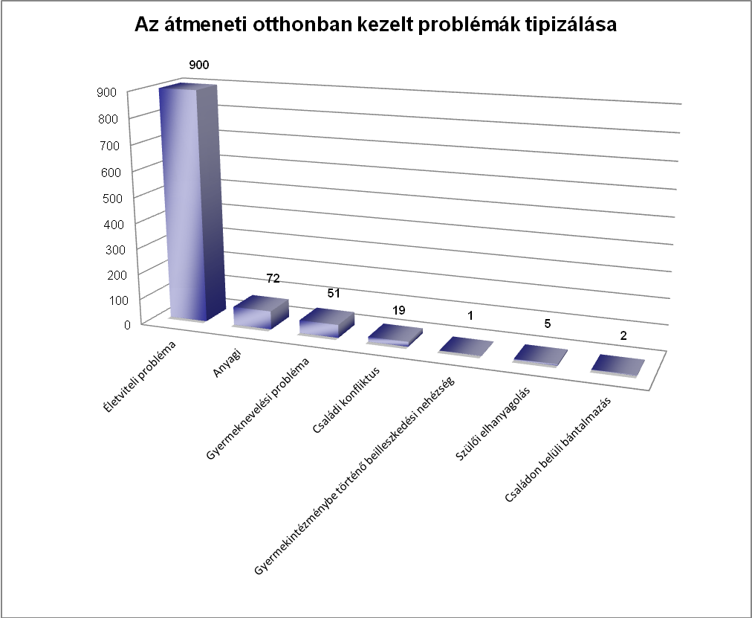

A probléma kezelése így mind a kliens, mind a szociális munkás részéről azonos szintről indult, mely elősegítette a hatékony segítségnyújtást.

2014-ben a legjellemzőbb szakmai tevékenység a tanácsadás 39%-ban (1231 esetben) az információnyújtás 31%-ban (988 esetben), ezt követte a családlátogatás 26%-ban (842 esetben). Kisebb esetszámokban jelentkezett a hivatalos ügyek intézésében való közreműködés, az esetmegbeszélés, a környezettanulmány készítése, a gondozási-nevelési terv egyeztetése, valamint az esetkonferencia.

Az otthonban ellátott gyermekek nemek szerinti megoszlása tekintetében bekerüléskor jelentős eltérés volt a fiúk és a lányok között: a fiúk száma 30 fő, míg a lányoké 18 fő volt.
A gyermekek életkora tekintetében elmondható, hogy az elmúlt évekhez hasonlóan legnagyobb arányban a 0-3 évesek éltek az otthonban, ez 44%-ot, azaz 21 főt jelentett. A 4-5 éves korosztályt 7 fővel, a 6-13 éves korosztályt 16 fővel képviselték. A 14-18 évesek 4 fővel képviseltették magukat a korcsoportos bontásban.

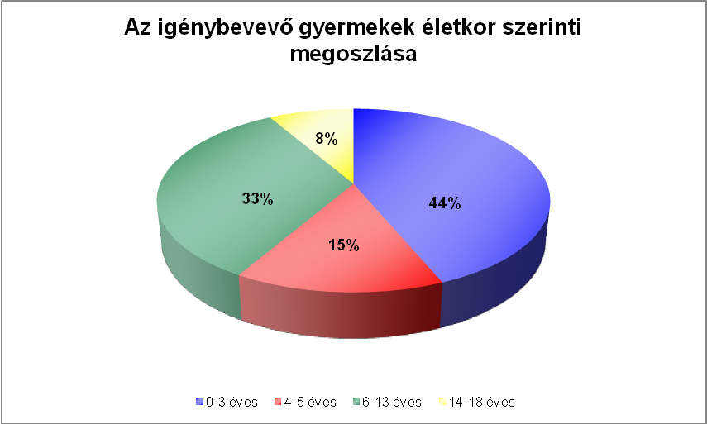

A szakmai munkavégzés során az elmúlt évekhez hasonlóan továbbra is kiemelt feladatként jelent meg annak elfogadtatása a lakók körében, hogy az igénybe vett szolgáltatás ellenértékét a meghatározott időben megtérítsék. Felismerték, hogy kiadásaik tervezésénél prioritást kell élveznie a lakhatásért fizetendő személyi térítési díj kiegyenlítésének. A következetes munka eredményeképpen – az elmúlt évekhez hasonlóan – a lakók fizetési morálja megfelelő volt.

Az otthonban intenzív családgondozás folyt a hatékonyabb együttműködés, problémamegoldás érdekében. A gyermekjóléti szolgálat közösen elkészített egyéni gondozási tervek során a lakókkal együtt kerültek megfogalmazásra az átmeneti gondozás igénybevételéhez vezető okok, a megoldáshoz vezető utak, illetve a célok eléréshez szükséges feladatok, tennivalók. A munkaviszonnyal nem rendelkező új lakóknál kiemelt helyen szerepelt a munkaerőpiacon való elhelyezkedés elősegítése. A családgondozók segítségével 2014-ben az átmeneti gondozás ideje alatt 8 főnek sikerült munkaviszonyt létesítenie.
Minden családdal előtakarékossági megállapodás került megkötésre, figyelembe véve a lakók tényleges bevételeit, terhelhetőségét. A havonta megtakarított összeg az otthonból való kiköltözéshez, az önálló lakhatás biztosításához teremtett anyagi forrást. A személyi térítési díjak fizetéséhez hasonlóan az előtakarékosság befizetései is rendben történtek.
A munkatársak aktív segítséget nyújtottak a szülőknek a gyermekekkel kapcsolatos napi gondozási, nevelési teendők ellátásában. A gyermekek egészséges fejlődése, táplálkozása érdekében heti rendszerességgel találkoztak a területileg illetékes védőnővel. A 2014-es év során is kiemelt figyelmet kaptak a korábban hajléktalanként élő családok. 3 családnál került biztosításra az átmenti nevelésben részesülő, illetve különélő gyermekeikkel való rendszeres kapcsolattartás.

Az otthon munkatársai szakmai kapcsolatot ápoltak a szociális, gyermekvédelmi és egészségügyi ellátórendszer intézményeivel, így a családsegítő és gyermekjóléti szolgálatokkal, a TEGYESZÁ, a SAVARIA REHAB-TEAM Kft. munkatársaival, a házi gyermekorvosokkal, a Polgármesteri Hivatal Szociális és Családvédelmi Irodája és a Szombathelyi Járási Hivatal Járási Gyámhivatalának ügyintézőivel, valamint a városban működő karitatív szervezetekkel. Az elmúlt évben több esetben kaptak lakók magánszemélyektől ruha- illetve élelmiszeradományokat.
Az utóbbi években komoly problémaként merült fel az ellátottak átmeneti gondozását követő lakhatásának megoldása.
Amelyik családnak nincs támaszt nyújtó rokoni kapcsolata, annak az albérletbe költözés is megoldást jelenthetne. Az utóbbi évek tapasztalati azonban ezen a téren lesújtóak. A sajtóban és az internetes felületeken meghirdetett kiadó ingatlanok jelentős részénél a tulajdonos magas albérleti díjat (50.000 Ft/hó felett) és két, esetenként háromhavi kauciót kér, ami szinte lehetetlenné tette a kliensek számára lakások bérbevételét. Az ingatlanbérlésben általában komoly akadályt jelentett a gyermek / gyermekek megléte. A lakást bérbe adók azon túl, hogy egy gyermekes család esetleg jobban „lelakja” az ingatlant, még attól is tartottak, hogy ha a későbbiekben a család anyagi krízisbe kerül, nem tudja majd kiegyenlíteni a lakhatás költségeit, és nehéz az ingatlan elhagyására kényszeríteni. Az albérletek felkutatásában a városban működő ingatlanközvetítő irodák sem tudtak segíteni, mivel kevés volt a kiadó lakás. A tapasztalatok szerint hiába állt a család rendelkezésére az ingatlan bérléséhez megfelelő pénzösszeg (erre nagyon jól használható az otthonban gyűjtött előtakarékosság), a bérbevétel mégis sikertelen volt. A lakásukat kiadni szándékozók részéről számolni kellett az előítéletességgel is, mely elsősorban a lakók cigány származása, a gyermekeik magas száma, vagy akár jelenlegi lakhelyükkel (átmeneti otthon) kapcsolatban merült fel.

Az otthonban közösségformáló ünnepi megemlékezések zajlottak Húsvét, Anyák napja, Gyermeknap, Mikulás és Karácsony alkalmával, hagyományápoló, értékközvetítő célzattal.

A 18 helyi óvodával kötött együttműködési megállapodás szerint az óvodák nyitvatartási idején túl az ott maradt gyermekeket az óvoda alkalmazottai az intézmény bezárását követő fél - egy óra türelmi idő elteltével a Családok Átmeneti Otthonába kísérik. Az otthon ügyeletese átveszi a gyermeket, tájékozódik arról, hogy a gyermek szüleinek, hozzátartozóinak felkutatására milyen intézkedéseket tett meg az óvoda illetékese, illetve kifüggesztették-e a gyermek elérhetőségét az óvoda bejáratára. Az ellátás maximum 24 órán keresztül tarthat. 2014. évben nem került sor intézkedésre.

A Családok Átmeneti Otthona 2005. július 1-től üzemelteti a Készenléti szolgálatot, mely a gyermekjóléti központ kötelező feladatai közé tartozik. Feladata a családsegítő és gyermekjóléti szolgálatok nyitvatartási idején túl felmerülő krízishelyzetben történő azonnali segítség, tájékoztatás vagy tanácsadás. A problémamegoldáshoz igazítva a természetes és mesterséges erőforrások mobilizálása, az esetkezelésről, illetve a hívásokról nyilvántartások vezetése. A krízishelyzetben lévők intézményhez történő fordulásának megkönnyítése érdekében ingyenesen hívható, zöld számot biztosítása történt. A szolgáltatás elérhetősége:
06-80/204-574.
Erre a számra az elmúlt évben 10 hívás érkezett. Ezekből egy esetben a hívó fél a probléma felvázolása során tájékoztatást kapott az átmeneti otthonba való bekerülés feltételeiről.
3 esetben utcán fekvő hajléktalan személyről érkezett bejelentés, 6 hívás téves volt.

A helyettes szülői szolgáltatás esetében 2014-ben nem történt igénybevétel, nem került sor helyettes szülőnél történő gyermekelhelyezésre.
Az év folyamán több alkalommal érdeklődtek a szolgáltatás iránt, jellemzően inkább telefonon kértek információt. Az átmeneti gondozás igénybevételét 3 esetben a családdal kapcsolatot tartó családgondozó kezdeményezte. Egy esetben maga a szülő kereste meg a helyettes szülői tanácsadót, mivel már volt saját tapasztalata az ellátásról. A tájékoztatás 4 család esetében történt meg, ez összesen 7 gyermeket érintett. A helyettes szülői tanácsadó esetmegbeszéléseket folytatott a gyermekjóléti szolgálat családgondozóival, két alkalommal személyesen tájékoztatta az érdeklődő szülőket. A szülők a szolgáltatást munkahelyi továbbképzés, illetve egészségi probléma (kórházi kezelés) miatt szerették volna igénybe venni, de végül más módon oldották meg a gyermekek ellátását. Két esetben rokonok vállalták a gyermekek felügyeletét, egy esetben pedig a kiskorú gyermekek ideiglenes hatályú elhelyezéséről döntött a gyámhatóság.
Az év folyamán a férőhelyek és a helyettes szülők száma nem változott, 9 engedélyezett férőhellyel, valamint 6 fő helyettes szülővel folyt a munka.

12. Élelmiszerbank

A Magyar Élelmiszerbank Egyesület olyan non-profit szervezet, melynek célja, hogy az információgyűjtés és publicitás eszközeivel kapcsolatot teremtsen az országban felhalmozódó élelmiszerfeleslegek és az arra rászorulók között, ezzel elősegítve a szegénység és az éhezés csökkenését. Az Élelmiszerbank közvetlenül nem oszt élelmiszert, hanem kizárólag a szegénység elleni küzdelemben résztvevő szervezeteken keresztül juttatja el azt a rászorulókhoz.
Természetbeni adományokat gyűjt és felkutatja a kereskedelmi forgalomba nem hozható, de még tökéletesen fogyasztható állapotban lévő alap- és feldolgozott élelmiszereket, majd gondoskodik az így összegyűjtött élelmiszerkészletek szállításáról, biztonságos tárolásáról és szétosztásáról.
Az Élelmiszerbankon keresztül a szombathelyi METRO Áruház biztosított az intézmény részére az év során rendszeresen élelmiszeradományt. Általában vagy az elszállítás napján vagy esetenként (például hosszú hétvégéken) 1-2 nap múlva szavatosságát vesztő termékeket juttatott. Az intézmény hetente, szerdai és pénteki napokon kapott adományt, melyet a munkatársak az esti órákban szállítottak el és még aznap ki is osztottak a rászoruló családoknak.

A 2014-es évben élelmiszer-adományban részesült 995 fő, 267 család, 101 alkalommal.
Felajánlott élelmiszer összesen 9238,6 kg (csemegeáru, hús-, hentesáru, zöldség, pékáru, konzerv, szárazáru).

13. Adományok közvetítése

A karácsonyi ünnepeket megelőzően számos szervezet és magánszemély gyűjtött és juttatott el adományt az intézmény részére, melyek a rászoruló egyéneknek, családoknak kerültek kiosztásra.
Az MSZP Szombathelyi Ifjúsági Szervezete tartós élelmiszereket, ruhaneműket, játékokat és tisztálkodási szereket gyűjtött és juttatott el az intézménybe.
Az adományban részesülők száma: 10 család, 46 fő.
- A Movement Academy Tánciskola vezetője, Kokas Gergely szervezett gyűjtést a tánciskola diákjai körében. A felajánlásként beérkezett ruhaneműket és játékokat az intézménnyel kapcsolatban álló családok és gyermekeik kapták meg. Az adományban részesülők száma: 21 család, 74 fő.
Az akció során összegyűlt 20.000 Ft készpénz a Szociális Szolgáltatók Közhasznú Egyesülete részére került átutalásra, melyből a későbbiekben tartós élelmiszer beszerzésére és szétosztására került sor.
- Az Iron Samson Gym Klub képviseletében Dancs István Roland szervezett gyűjtést a klubtagok körében. Cipős dobozba csomagolt ajándékokat, ruhaneműket juttattak el az intézménybe.
Az adományban részesülők száma: 24 család, 83 fő.
- Egy szombathelyi házaspár a korábbi évekhez hasonlóan ruha- és játékutalvánnyal, valamint élelmiszercsomaggal ajándékozott meg rászoruló családokat. Az adományban részesülők száma: 25 család; 130 fő.
14. A Szombathelyi Parkfenntartási és Temetkezési Kft. által felajánlott
fűtésre alkalmas faanyag kiosztása

A Szombathelyi Parkfenntartási és Temetkezési Kft. az általa kitermelt fűtésre alkalmas tűzifát szociális célokra ajánlotta fel.
Az intézmény szolgáltatásait igénybevevők, illetve a Szociális és Családvédelmi Iroda által jelzett rászorulók juthattak ily módon ingyenesen tűzifához. Közülük többen életkoruk és/vagy egészségi állapotuk miatt nem voltak képesek a tüzelő felvágására, ezért az intézmény együttműködési megállapodást kötött az Iron Samson Gym Sportklubbal. A klubtagok a szabadidejükben önként, edzésprogramjuk részeként hasogatták fel a tűzifát, amit rászorulók kályhakészen szállíthattak el. 2013-ban 3 család, 2014-ben 28 család részére tudott az intézmény tüzelőt biztosítani.

15. Egyesületi tevékenység

Az intézmény dolgozói által alapított Szociális Szolgáltatók Közhasznú Egyesületének célja a működési területén élők szociális helyzetének és életminőségének figyelemmel kísérése és javítása.

Ennek érdekében:
- információkat közvetít a szociális- és gyermekvédelmi ellátásokról, igénybevételük módjáról szórólapok, kiadványok, az internet illetve személyes kapcsolat útján;
- az egyesülethez forduló személyeket, családokat információkkal, tanácsokkal segíti szociális, mentálhigiénés, családi, foglalkoztatási, lakhatási, egészségügyi, életvezetési problémáik esetén;
- feltérképezi a működési területen élők szociális helyzetét, jellemző problémáit - különös tekintettel a hátrányos helyzetű, etnikai illetve más okból hátrányosan megkülönböztetett, szegregált, peremhelyzetben élő csoportokra -, ezen ismeretek birtokában javaslatot tesz az együttműködő szociális és gyermekvédelmi intézmények számára újszerű ellátási formák, módszerek bevezetésére;
- együttműködést alakít ki a működési területen működő szociális és gyermekvédelmi intézményekkel, indokolt esetben a hozzánk fordulókat az illetékes intézményhez irányítjuk;
- egyéni, csoportos, és közösségi programok előkészítését, szervezését, lebonyolítását végzi.

2014-ben az egyesület közel 40 taggal működött.

Jelentősebb programok, tevékenységek:

- Az egyesület és a Lélekben Otthon Közhasznú Alapítvány határozott időre szóló együttműködési szerződést kötött (2014. 08. 27. napjától 2016. 04. 30. napjáig) Ezzel a „Civilek a gyermekekért – 7 lépésben a megelőzésért” című pályázathoz kapcsolódott az egyesület. A pályázat hazai együttműködő szervezetek bevonásával egy országos lefedettségű tréner kiképzési programot kíván megszervezni, amely alapja lehet gyermekek szexuális bántalmazásának megakadályozására, prevenciójára és kiszűrésére szolgáló országos megelőzési programnak az Izlandi Blátt Áfram nevű szervezet által biztosított „Darkness to Light” oktatási program alapján.
Ennek keretében 2014 októberében 2 fő vett részt Budapesten a trénerképzésen. Az egyesület vállalta, hogy a 2015-ös évben a tréneri minősítést szerzett 2 munkatárs közreműködésével a jelen megállapodás tartama alatt nyílt oktatásokat szervez minimum 3 alkalommal, összesen 30 fő számára.

- Szeptemberben a szombathelyi Szociális Civil Kerekasztallal került sor együttműködési megállapodás megkötésére.

- Az Idősek Világnapja országos programsorozatához kapcsolódva 2014. október 3-án városi ünnepség megszervezésére került sor „Úgy tégy, mintha örökig élnél...” címmel.
Az ünnepségen a fellépő idős emberek, mint előadók részesei lehettek a saját generációjuk köszöntésének, méltó módon történő megünneplésének.
A részt vevők száma a kísérőkkel és szervezőkkel együtt közel 120 fő volt. Az esemény az érdeklődők, hozzátartozók, szombathelyi lakosok részvételével mindösszesen 250 fő részére biztosított tartalmas, változatos, kulturális, ill. szórakoztató programot.

- Decemberben Mikulás ünnepség került megszervezésre a III. számú Idősek Klubjában, ahol kb. 40 gyermek és szüleik, illetve lelkes segítő munkatársak vettek részt. A gyerekeket manuális foglalkozások, közös éneklés és mese, valamint játszósarok várta.

- Szombathely Város Jóléti Alapítványa támogatásával a „Családok Karácsonya” elnevezésű pályázaton 70 db tartós élelmiszercsomagot nyert el az egyesület, melyek 2014. december 19-ig kerültek szétosztásra. A célcsoport az egyedül élő kisnyugdíjas, rokkantnyugdíjas, rendszeres szociális segélyben vagy különféle munkanélküli ellátásban részesülő személyek, az egyszülős háztartások. Az élelmiszercsomagok kiszállításában az intézmény dolgozói nyújtottak segítséget.

IV. Pályázati tevékenységek, projektek

1. A SAVARIA REHAB-TEAM Nonprofit Kft. által működtetett, „Válts jegyet az életbe!” című, TÁMOP-1.4.3-12/1-2012-0023 számú projektben az intézmény konzorciumi partnerként vett részt.

2. Szombathely Megyei Jogú Város Önkormányzata TÁMOP-5.4.9-11/1-2012-0032 számú „Ügyfél útja” - Modellkísérleti program a szombathelyi alapszolgáltatások funkcionális összekapcsolására című projektjében az intézmény konzorciumi partnerként vett részt.

3. „Segítő kezek - összefogás az idősek otthoni biztonságáért” mintaprojekthez 2013-ban csatlakozott Szombathely városa, az intézmény bevonásával. A projektben tevékenykedő munkatársak mintegy 3000 fő 80 év feletti idős személyt kerestek fel, szükséglet- és igényfelmérés céljából.
A mintaprojekt bevezetésének indokoltsága, hogy Szombathelyen a 80 év felettiek száma: 3.496 fő, közülük az intézmény 355 fő (10%) részére biztosított szociális szolgáltatást, 162 fő (5%) tartós bentlakásos intézményi elhelyezésben részesült.
2979 fő (85%) 80 év feletti olyan idős személy él a városban, akinek helyzetéről és körülményeiről nem volt információja a szociális ellátórendszernek.
A program célja:
- speciális jelzőrendszer kialakítása és a projekt céljainak megfelelő működtetése,
- a célcsoport fizikai és mentális állapotának figyelemmel kísérése,
- önálló életvitelük segítése információnyújtással, szolgáltatások biztosításával,
- szegregálódásuk elkerülésének elősegítése,
- krízishelyzetek megelőzése,
- a kialakult krízishelyzetek elhárítása, megoldása,
- a generációk közötti kapcsolat erősítése,
- az önkéntes munka minél szélesebb körben történő elterjesztése, a lakosság szemléletformálása,
- az önkéntességre épülő innovatív program kidolgozása.
Az intézmény 13 munkatársa, megbízólevéllel, 4 és fél hónap alatt (2013.05.15-tól 2013.09.30-ig) 2934 főt keresett fel a saját otthonában.
Az összes felkeresett idős közül 271 fő kért segítséget.
583 főnél sikertelen volt a felkeresés, náluk szórólapot hagytak a munkatársak. 212 fő nem lakott a megadott címen (elhunyt, idősotthonba került, elköltözött), 74 fő telefonon jelezte, nem igényli a segítséget, 14 fő értesítőjét a posta visszaküldte a Polgármesteri Hivatalba ismeretlen cím miatt.

Az igényfelmérés után kapcsolatfelvétel történt a Vasi Diákszövetség Közösségi Szolgálatával, az Önkéntes Centrummal, a Polgármesteri Hivatal Szociális és Családvédelmi Irodájával, (a foglalkoztatást helyettesítő támogatásban részesülők érintettsége miatt) a Vas megyei Kormányhivatal Munkaügyi Központjával, (a közfoglalkoztatottak alkalmazása miatt) és a Nyugdíjas Szövetség elnökével.
Az önkéntesek szűrését 3 fő szakember végezte a projekt során több alkalommal.

A szűrésen megjelentek:
- Diákok: 84 fő
- Önkéntesek: 11 fő
- Foglakoztatást helyettesítő támogatásban részesülők: 9 fő
- Közfoglalkoztatottak: 18 fő

A programba bekapcsolódó segítők a felkészítés során tájékoztatást kaptak a kapcsolatfelvétel, kapcsolattartás módjáról, korlátairól, az elvárt etikai szabályokról. Információhoz jutottak a szociális ellátórendszerről, a Pálos Károly Szociális Szolgáltató Központ és Gyermekjóléti Szolgálat szolgáltatásairól.

Az alábbi szervezetekkel került sor együttműködési megállapodás megkötésére:
- Nyugat-dunántúli Regionális Mentőszervezet
- Szombathelyi Rendőrkapitányság
- Egészségügyi Alapellátó Intézet
- Vas Megyei Kormányhivatal Szombathelyi Járási Hivatal Járási Gyámhivatal
Az együttműködő szervezetek szakmai találkozó keretében kaptak tájékoztatást a projektről. A résztvevő intézmények egyeztették a kapcsolódási területeket, a közös feladatokat, az együttműködés tartalmát, formáját.
A projekt kapcsán 10 fő önkéntes személy és 175 fő közösségi szolgálatot teljesítő diák nyújtott segítséget az idősek számára. Az önkéntes segítők az Önkéntes Centrumon, míg a diákok a Vasi Diák Közösségi Szolgálaton keresztül kerültek kapcsolatba az intézménnyel. Rajtuk kívül 6 fő közfoglalkoztatott és 4 fő foglalkoztatást helyettesítő támogatásban részesülő személy is vállalt segítő munkát.
Az önkéntesek által végzett munka körülbelül harmada csak egy alkalmat jelentett (elsősorban hóeltakarítás). A többi esetben tartósabb segítő kapcsolat alakult ki. A nagytakarítást igénylők negyedévente vettek igénybe segítséget, náluk 2-5 alkalommal járt önkéntes. Kialakultak azonban ennél szorosabb kapcsolatok is. Az esetek 16%-ában az önkéntes legalább 10 alkalommal látogatta meg az idős személyt.
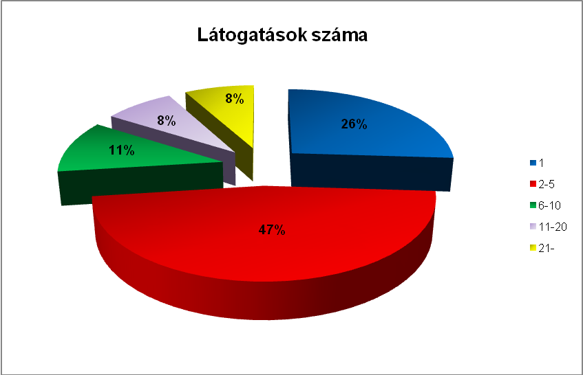

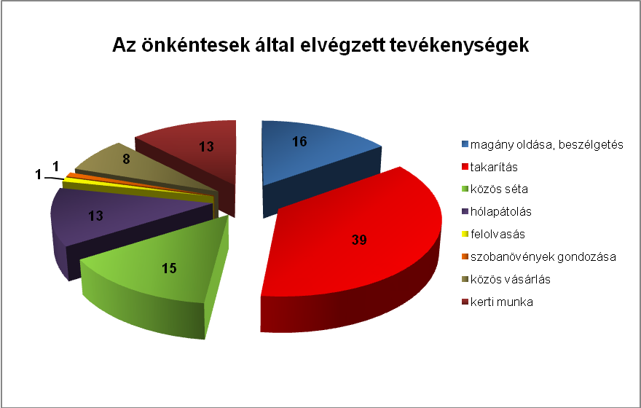

4. Az intézmény 2013. július 1. és 2015. június 30. közötti időszakban, 120.438.372 Ft támogatási összeggel, a Széchenyi 2020 támogatásával, TÁMOP-5.6.1.C-2011-11/2-0027 azonosítószámmal, „Az áldozattá válás megelőzése, áldozatsegítés Szombathelyen” címmel, pályázati projektet valósít meg. A projekt célja helyi együttműködések révén az áldozattá vált személyek adekvát, szakmai, személyre szabott segítségekhez való juttatása, a visszaesés-megelőzés, a lakosság információkkal történő ellátása az áldozattá válás megelőzésének érdekében, valamint az áldozatokkal kapcsolatba kerülő intézmények, szakemberek érzékenységének, tudásának, empatikus bánásmódjának növelése. A program kiemelt figyelmet fordít a családon belüli erőszak áldozatainak szolgáltatásokba való bevonására, illetve a családon belüli erőszak megelőzésére, mivel e terület áldozatainak nagy része látenciában marad.

A fent leírt célok érdekében 2014-ben, az előző évben megkezdett munkát folytatva, a következő tevékenységeket valósította meg a Pálos Károly Szociális Szolgáltató Központ és Gyermekjóléti Szolgálat a Vas Megyei Kormányhivatallal konzorciumban:

- Rendszeres tapasztalatcserét, kommunikációs tréninget és szakmaközi, interdiszciplináris esetmegbeszélő csoportokat, fórumokat, valamint egyéni, ill. csoportos szupervíziót szervezett a városban dolgozó, s a projektben együttműködő tagok számára. A havonta kétszer, valamint negyedévente megvalósuló alkalmakon túl eseti jelleggel konferenciák, szakmai napok is megszervezésre kerültek. A konzorciumi partner Vas Megyei Kormányhivatal azoknak a szakmai köröknek (pl. bírák, ügyészek, ügyvédek, védőnők, háziorvosok, stb.) szervezett megbeszéléseket, akiknek közvetlenül nem feladatuk ugyan az áldozatok specifikus ellátása, de munkájuk során kapcsolatba kerülnek velük. Ezeknek célja a szoros együttműködéseken túl az áldozatok segítésére létrejövő új delegálási útvonalak erősítése volt, valamint a szakemberek terület-specifikus tudásának növelése, empatikus munkavégzésének erősítése.

- Fontos lépésként valósult meg a projektben, hogy a Vas Megyei Kormányhivatal Áldozatsegítő Szolgálatánál alkalmazott kollégák (pszichológusok, szociális munkások) bekapcsolódtak a szolgálat és a szakmaközi együttműködések körébe, bővítve ezzel az áldozatok számára nyújtott lehetőségek, szolgáltatások körét, s erősítve a kezelés/ellátás palettáját.

- A már áldozattá vált személyek részére, illetve visszaesés-megelőzési célzattal, mindazonáltal pedig prevenciós irányelveket követve a főpályázó Pálos Károly Szociális Szolgáltató Központ és Gyermekjóléti Szolgálat reintegrációs szolgáltatásokat (zeneterápia, képzőművészet-terápia), illetve ún. KRAV-MAGA módszert megismertető önvédelmi csoportot működtetett, illetve működtet a projekt teljes ideje alatt.
A reintegrációs szolgáltatásokhoz kapcsolódóan a 2014. év nyarán nyári napközis tábor került megszervezésre 3 turnusban – összesen 3 hét alatt, turnusonként 15 fő, mindösszesen 45 fő szociálisan hátrányos helyzetű, illetve valamilyen módon már áldozattá vált gyermek számára.

- Az intézmény komplex települési mediációs programot valósít meg a projekt kötelezettségeivel összhangban, s ez a 2014. évben számos fontos momentumot takart. Mindenekelőtt célként tűzte ki a pályázat a mediáció, mint speciális közvetítő eljárás lakosság részére történő megismertetését, illetve elérhetővé tételét. A pályázatban együttműködő partnerként szereplő városi intézmények, szervezetek szakemberei két turnusban (2x3 nap) mediátori képzésben vettek részt, s ezek után 8 szombathelyi városrészen állampolgári konzultációk, valamint kerekasztal beszélgetések valósultak meg a lakosság részvételével, ahol a mediációt, mint a konfliktusok rendezésének egy lehetséges alternatíváját mutatta meg és kínálta fel a szakmai stáb. Az ennek kapcsán felmerülő polgári esetek mediációval történő rendezését a projekt végéig, korlátozott számban (24 esetben) biztosítja a mediációs programelemet megvalósító szakmai szervezet. Az intézmény tapasztalata volt, hogy a mediáció lehetősége és technikája nagy érdeklődést váltott ki a lakosság körében, s a szakemberek is egyre bővülő számban jelezték érdeklődésüket az érzékenyítő tréningek későbbi, esetleges lehetőségeivel kapcsolatban.

- Ennek a programelemnek részeként több turnusban 30 órás AVP tréninget kínált a projekt, ugyancsak a lakosságnak, melynek célja az erőszakmentes konfliktus megoldási- kezelési stratégiák átadása, a felelősségvállalás segítése, az önkontroll kialakítása, illetve a kreatív konfliktus-megoldási alternatívákra való ösztönzés volt. A tréningek a Hefele Menyhért Építő- és Faipari Szakképző Iskolában zajlottak le. A projekt alatt eddig összesen 71 fő, az áldozattá válás szempontjából fokozottan veszélyeztetett, vagy már áldozattá vált pubertás-korú diák vett részt a tréningen.
- Az idős és fiatal korosztályok közvetlen elérése a projekt által 2015-ben fog megvalósulni, de ezeket a tevékenységeket is előkészítendő, 3 db prevenciós film, illetve 6 db spot készült a Pálos Károly Szociális Szolgáltató Központ és Gyermekjóléti Szolgálat megbízásából. Ezek segítségével a lakosság figyelmét igyekszik a projekt 3 különböző problémakörre, jelesül a családon belüli erőszak, a fiatalok internetes, és iskolai erőszak általi áldozattá válása, valamint az idősek áldozattá válásának problémakörére felhívni, s elérhetőségeket, témával kapcsolatos gondolatokat próbál nyújtani az érintettek számára. A filmeket 2014 telén a Szombathelyi Városi Televízió vetítette le.

- A célcsoportok tájékoztatása kiemelkedő fontosságú. E célt szolgálta a nyomtatványok, plakátok, szóróanyagok folyamatos elhelyezése is, a város különböző területein, illetve az elektronikus úton - online történő tájékoztatás. A projekt „Ne légy áldozat” néven facebook-profilt hozott létre, melyen az oldal kedvelőivel folyamatosan oszt meg tartalmakat, cikkeket, prevenciós célzatú ismeretterjesztő anyagokat, illetve eseményeket. A projektnek saját honlapja van, melyen belül az együttműködő szervezetek intranet lehetőségen keresztül is tarthatják egymással a kapcsolatot a hatékonyabb közös munka érdekében.

- 2014 májusában a főpályázó Pálos Károly Szociális Szolgáltató Központ és Gyermekjóléti Szolgálat a lakosság figyelmét egy flash-mobbal kísérelte meg a családon belüli erőszak problémakörére irányítani. A NaNe Egyesület 18 db piros női alakot ábrázoló bábuját kiállításként hozta a főpályázó Szombathelyre. A bábuk nem egy helyen, hanem a város prominens, Fő tér közeli helyein (butikok, kávézók, stb.) váltak egyesével megtekinthetővé a fél órás figyelemfelkeltő rendezvényt követően.

- A 2014-ben megvalósult lakossági rendezvények ugyancsak az áldozattá válás témakörét voltak hivatottak célozni, ám az intézmény próbálta a téma szakmai mivoltát az utca emberéhez közel vinni, s így a két lakossági előadás helyszíne tavasszal és ősszel is populárisabb volt. Németh Zsolt kriminológus március hónapban a Cuba Caféban tartotta meg nagy sikerű előadását „Áldozat, vagy elkövető?” címmel, melyet előzetesen a rádió is meghirdetett. Decemberben dr. Herczog Mária szociológus „Ne bánts, ne hagyd, hogy bántsanak! – erőszakmentes agressziókezelés a családban” címmel beszélt a családon belüli erőszakról, az agresszióról, illetve a gyermekvédelem jelenlegi helyzetéről a Megyei Művelődési Központban.

- Összességében elmondható, hogy a projektben vállalt indikátorszámok (minimum 2000 fő a lakosság részéről, akik rendezvényen, felvilágosító, tájékoztató alkalmon vesznek részt, minimum 330 fő szolgáltatásokat igénybe vevő személy, minimum 50 fő felkészített szakember, illetve a lakosság biztonságérzetének 5%-os emelkedése a projekt eredményeként) teljesíthetőek, s a projektben kijelölt célokhoz az intézmény napról napra közelebb került, ami az áldozatsegítés szempontjából kiemelkedő fontosságú eredmény lesz.

V. Fejlesztések, beruházások

1. Az intézmény költségvetés-gazdálkodási rendszerének működéséhez számítástechnikai eszközök beszerzése történt meg (29 db számítógép + operációs rendszer, 6 db monitor, 2 db nyomtató, 1 db hálózati nyomtató) melynek fedezetét az Önkormányzat a 2014. évi költségvetéséből biztosította.

2. Az intézmény 2013. évi pénzmaradványának felhasználásával az alább felsorolt telephelyek felújítási munkáinak elvégzésére került sor:
- IV. sz. Idősek Klubja (Szombathely, Barátság u. 22.) tálalókonyhájának ablakcseréje;
- az Időskorúak Gondozóháza (Szombathely, Pozsony u. 47.) 16 helyiségében a PVC padlóburkolatok cseréje, főbejárati ajtóinak cseréje, helyiségének tisztasági festése, ajtók, beépített szekrények, fa ablakok és csövek mázolása;
- a II. sz. Családsegítő Szolgálat és a Gyermekjóléti Központ II. sz. Területi Irodája (Szombathely, Domonkos u. 5.) központi fűtés rendszerének karbantartása, javítása, radiátorok bekötése; utcai kerítésének javítása, homlokzati vakolatának javítása, javítás után teljes homlokzati hőszigetelő rendszer készítése polisztirol hőszigetelés alkalmazásával, továbbá az épület faltőjárda és térburkolat javítása, valamint az épület ÉK-i oldalán műszaki leírás alapján történő akadálymentes bejárat kialakítása;
- a III. sz. Családsegítő Szolgálat (Szombathely, Kodály Z. u. 4.) mellékhelyiségeinek leválasztása;
- az I. sz. Idősek Klubja (Szombathely, Gagarin u. 24.), a II. sz. Idősek Klubja (Szombathely, Karmelita u. 2/C.) és a III. sz. Idősek Klubja (Szombathely, Váci M. u. 1-3.) konyhájának tisztasági festése.

3. A Szociális és Családügyi Bizottság támogatásával az alábbiak valósultak meg:
- 2 db multifunkciós fénymásológép beszerzése;
- a Domonkos u. 5. sz. alatti telephelyen a telefonközpont cseréje és az APC Smart UPS 2200 szünetmentes tápegység javítása, a meglévő szerver beüzemelése;
- 10 db LG 20M35A 19,5” monitor beszerzése;
- 56 db számítógép operációs rendszerének cseréje Windows 7 Home Premiumra;
- Memóriabővítés a meglévő számítógépeken (36 db).

VI. Programok, rendezvények

Szociális hét
A 2014. évi Szociális hét keretén belül az intézményben több program zajlott:
„Családbarát munka-munkabarát család: miért ne lehetne mindkettő?” - kerekasztal beszélgetés meghívott vendégekkel.
„A gondoskodás és gondozás felelőssége az idősellátásban”- interaktív beszélgetés.
„Szerepeink harmóniája” - kerekasztal beszélgetés meghívott vendégekkel.
„Egyszer én is felnövök. Családom és munkám a jövőben” 5-6. osztályosok számára meghirdetett rajzverseny eredményhirdetése.

Idősek Szabadegyeteme
Folytatódott a 2013. októberében indult Idősek Szabadegyeteme„…vissza nem foly az időnek árja…” címmel meghirdetett előadássorozata, amelyet a 2013/2014-es évben az intézmény közösen szervezett a Savaria Megyei Hatókörű Városi Múzeummal.
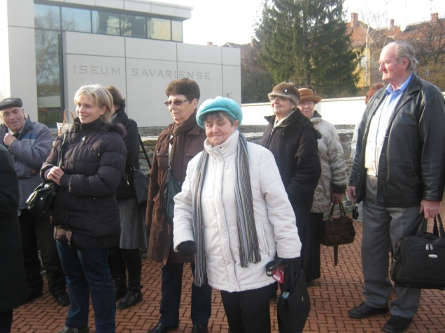
A programok a múzeum különböző telephelyein zajlottak, neves, a témában jártas szakemberek bevonásával. Az előadók között szerepelt dr. Horváth Sándor néprajzkutató, Sosztarits Ottó régész, Keppel csilla történész, dr. Wirth Zsuzsanna tanár, dr. Illés Péter néprajzkutató, Tóth Kálmán múzeumpedagógus és Bihari-Bakodi Szilvia múzeumpedagógus, restaurátor.
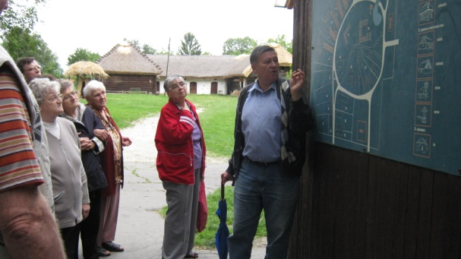

2014. októberében indult a Szabadegyetem XII. évfolyamának Fitten, frissen idős korban is! című előadássorozata. A program elő kívánja segíteni, hogy az idős emberek is karban tudják tartani magukat mind fizikai, mind lelki, mind szellemi szinten. Októberben Kovácsné Károlyi Gizella Etka jóga oktató meridián tornabemutatót tartott. Novemberben gerinctorna bemutató zajlott, decemberben pedig az ételkóstolóval egybekötött „Egészséges táplálkozás idős korban” című eladást hallgathatták meg a résztvevők. Mindkét alkalommal Zsenák-Keresztes Kinga táplálkozás és életmód tanácsadó volt a meghívott előadó. A programok az I. számú Idősek klubjában kerültek megrendezésre, alkalmanként 35-40 fő érdeklődő részvételével.
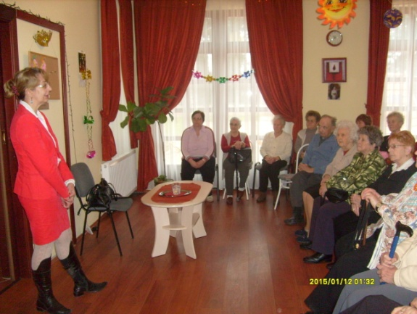
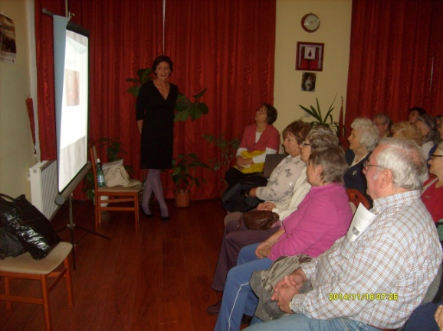

Idősek Világnapja
A Szociális Szolgáltatók Közhasznú Egyesülete Szombathely Város Jóléti Alapítványától elnyert 200.000 Ft összegű pályázati támogatásból rendezett ünnepséget a városban élő idősek számára.
Hat egyéni előadó és öt művészeti csoport színvonalas műsorral mutatkozott be a jelenlévő közönségnek. A fellépők száma megközelítette a 100 főt, továbbá közel 250 fő érdeklődő részesülhetett a tartalmas, változatos, kulturális, szórakoztató programban. Az ünnephez méltó helyszínt a Bartók Terem biztosított.
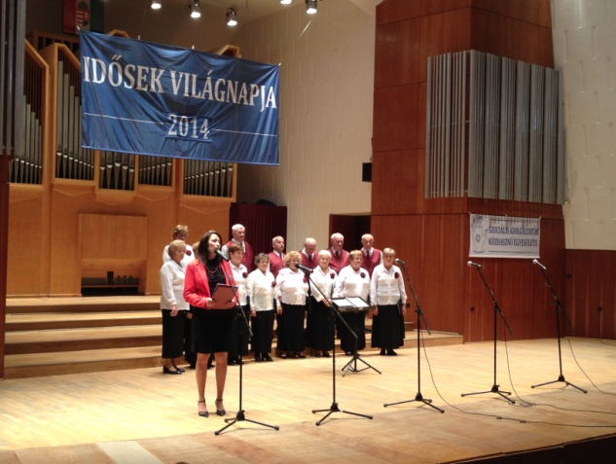
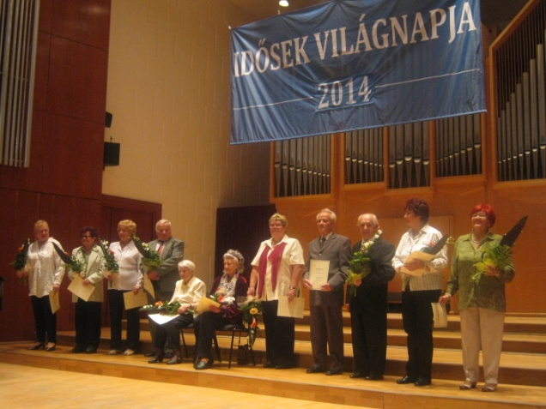

Szent Márton nyomában

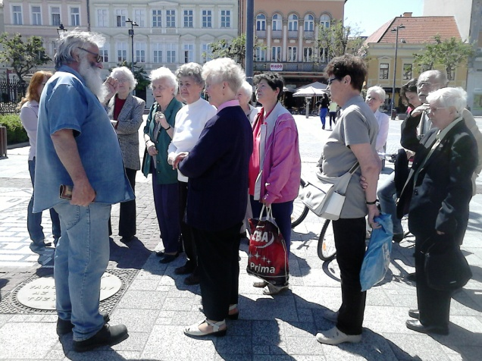
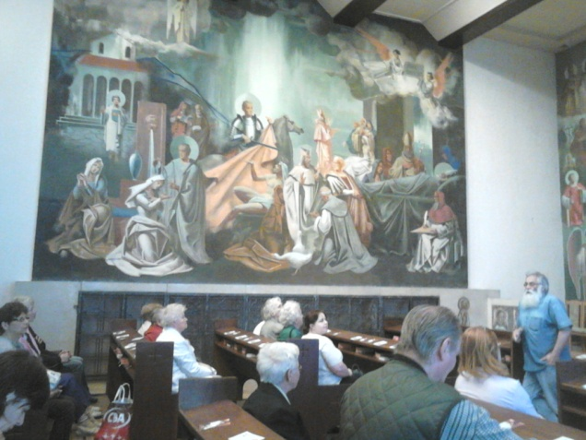
Szent Márton születésének 1700. évfordulója tiszteletére rendezendő jubileumi ünnepségsorozathoz kapcsolódva a klubtagok végigjárták és megismerték a Szent Márton történelmi sétautat. Az emlékhelyeket Orbán Róbert túravezető magas színvonalú idegenvezetésével tekintették meg az érdeklődők. A program vetélkedővel zárult.

Szombathely, 2015. február 16.

/: Kulcsár Lászlóné :/
intézményvezető

